
РОССИЙСКАЯ ФЕДЕРАЦИЯ
РОСТОВСКАЯ ОБЛАСТЬ

АДМИНИСТРАЦИЯ ПЕСЧАНОКОПСКОГО РАЙОНА

ПОСТАНОВЛЕНИЕ

17.05.2021 |  | № | 359 |  | с. Песчанокопское
Об утверждении проекта планировки и межевания территории, расположенной в границах ул. Энгельса и ул. Бабина с. Песчанокопского, Песчанокопского района, Ростовской области (кадастровые кварталы 61:30:0010109, 61:30:0010106, 61:30:0010108)

В соответствии со статьей 46 Градостроительного кодекса Российской Федерации, Федеральным законом от 06.10.2003 № 131-ФЗ «Об общих принципах организации местного самоуправления в Российской Федерации», решением Собрания депутатов Песчанокопского района от 25.06.2018 №244 «Об утверждении Положения о публичных слушаниях, общественных обсуждениях на территории муниципального образования «Песчанокопский район», Уставом муниципального образования «Песчанокопский район», заключением комиссии о результатах публичных слушаний по проекту планировки и межевания территории, расположенной в границах ул. Энгельса и ул. Бабина с. Песчанокопского, Песчанокопского района, Ростовской области (кадастровые кварталы 61:30:0010109, 61:30:0010106, 61:30:0010108),

Постановляю:

1. Утвердить проект планировки и межевания территории, расположенной в границах ул. Энгельса и ул. Бабина с. Песчанокопского, Песчанокопского района, Ростовской области (кадастровые кварталы 61:30:0010109, 61:30:0010106, 61:30:0010108) (приложение).
2. Настоящее постановление подлежит опубликованию на официальном сайте Администрации района в сети «Интернет».
3. Руководителю пресс-службы Администрации Песчанокопского района (Сидоренко С.А.) опубликовать настоящее постановление в вестнике Администрации Песчанокопского района «Район официальный».
4. Постановление вступает в силу со дня официального опубликования.
5. Контроль за исполнением данного постановления возложить на и.о. заместителя главы Администрации района по вопросам муниципального хозяйства Прудникова А.А.

Глава Администрации
Песчанокопского района И.И. Апольский

Постановление вносит:
сектор по вопросам архитектуры
и градостроительства

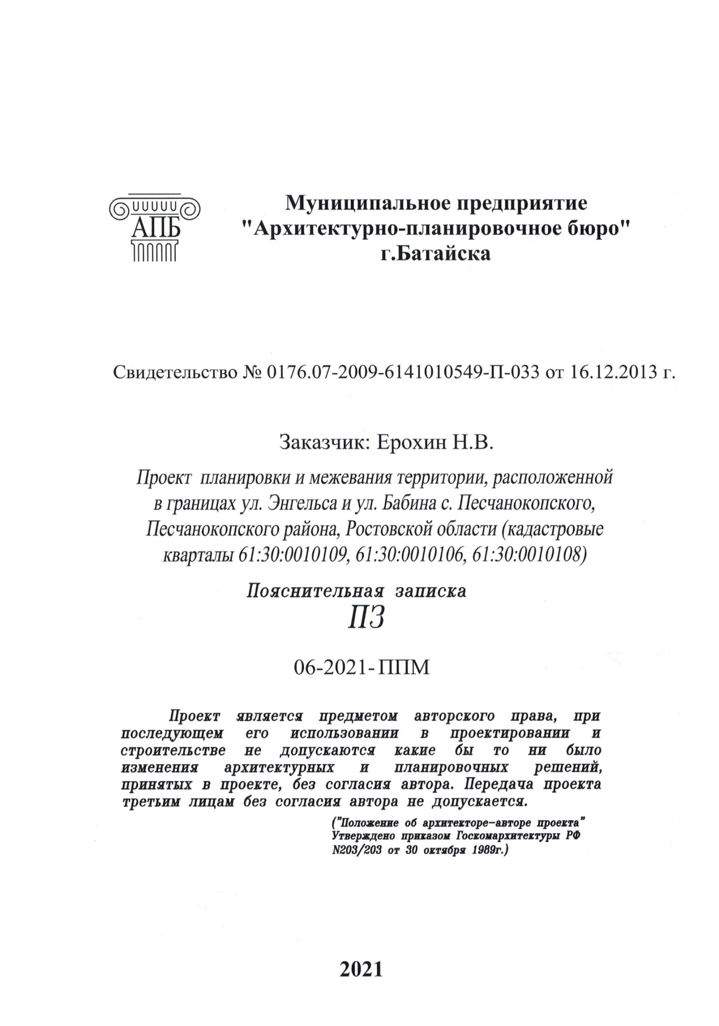
Приложение
к постановлению Администрации Песчанокопского района
от 17.05.2021 № 359

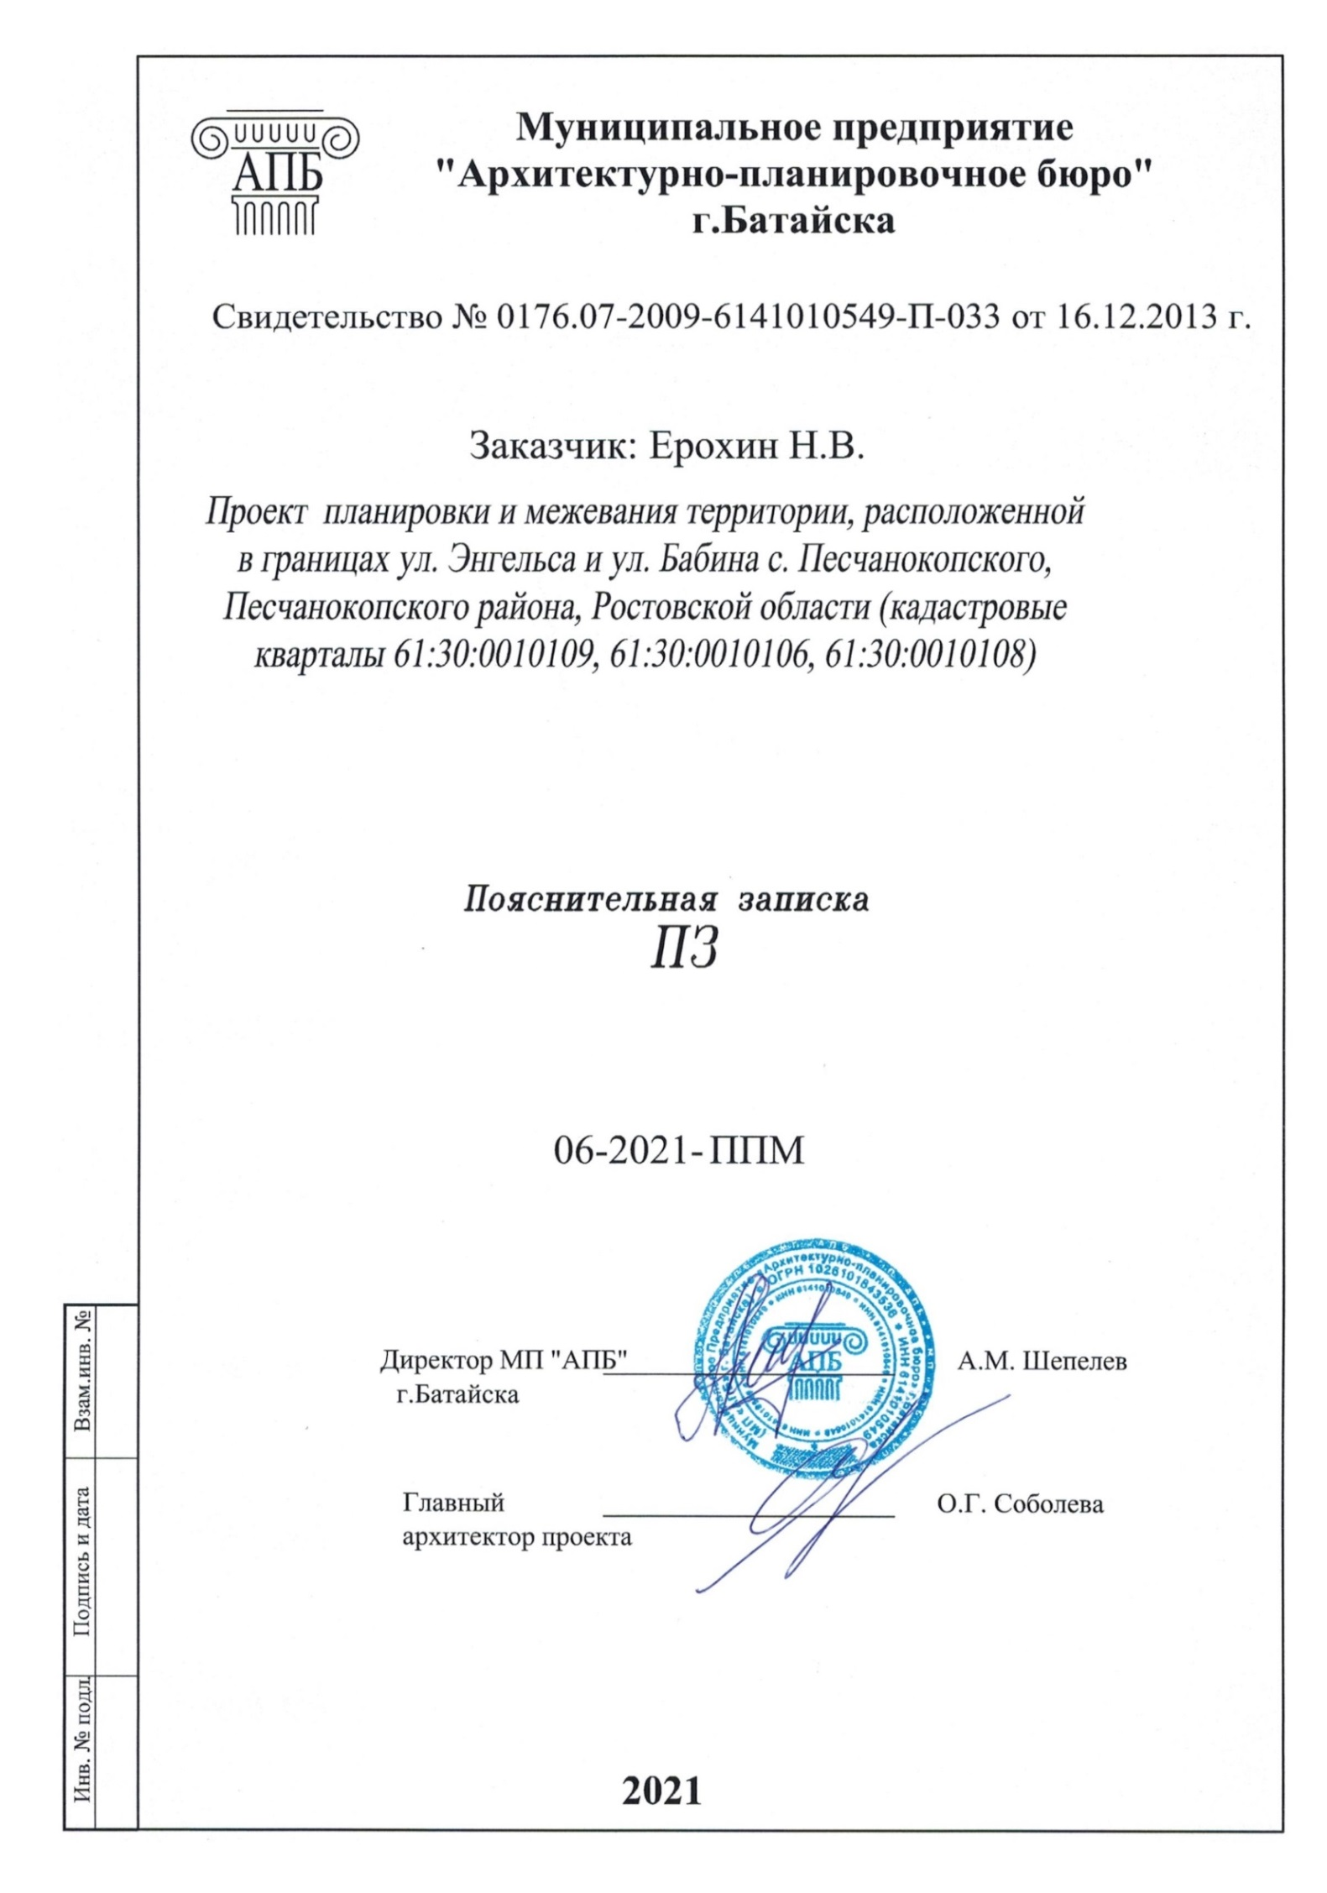
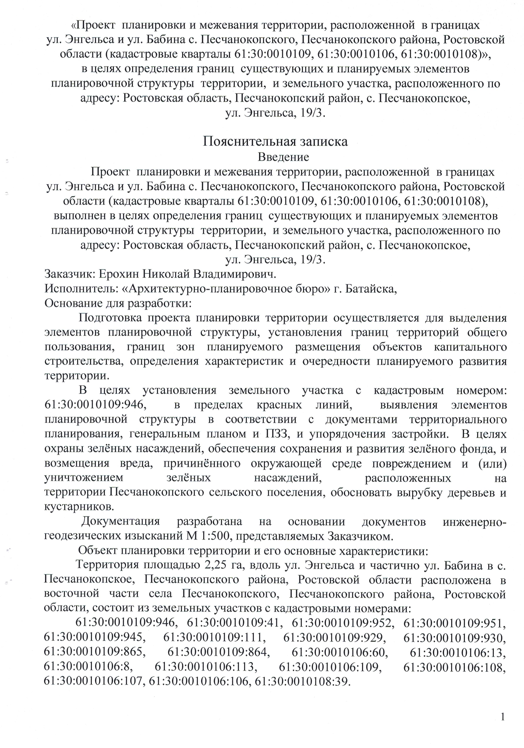
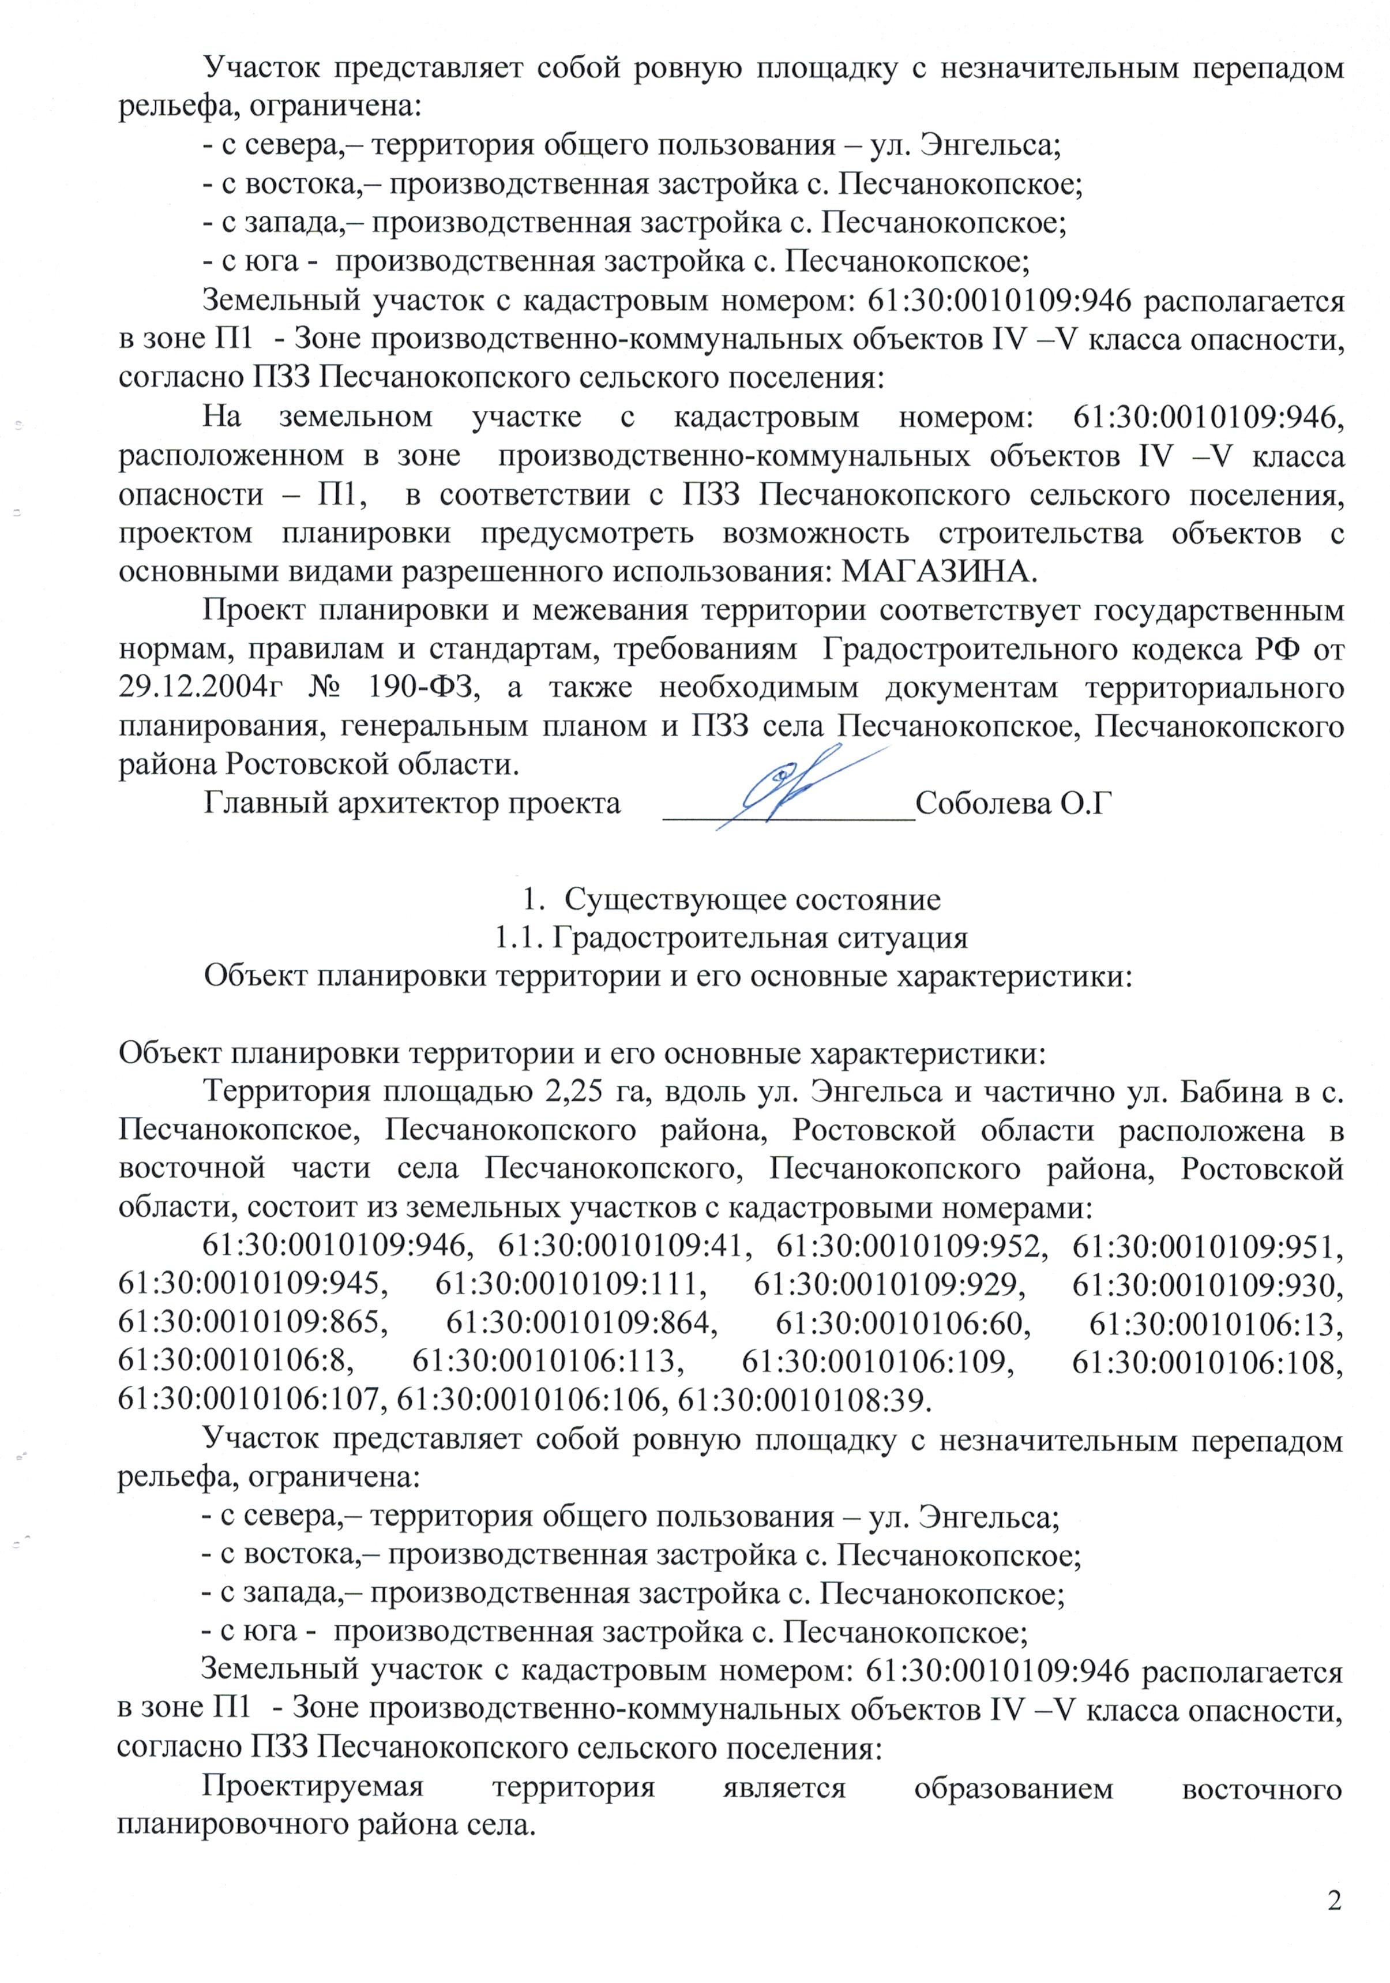
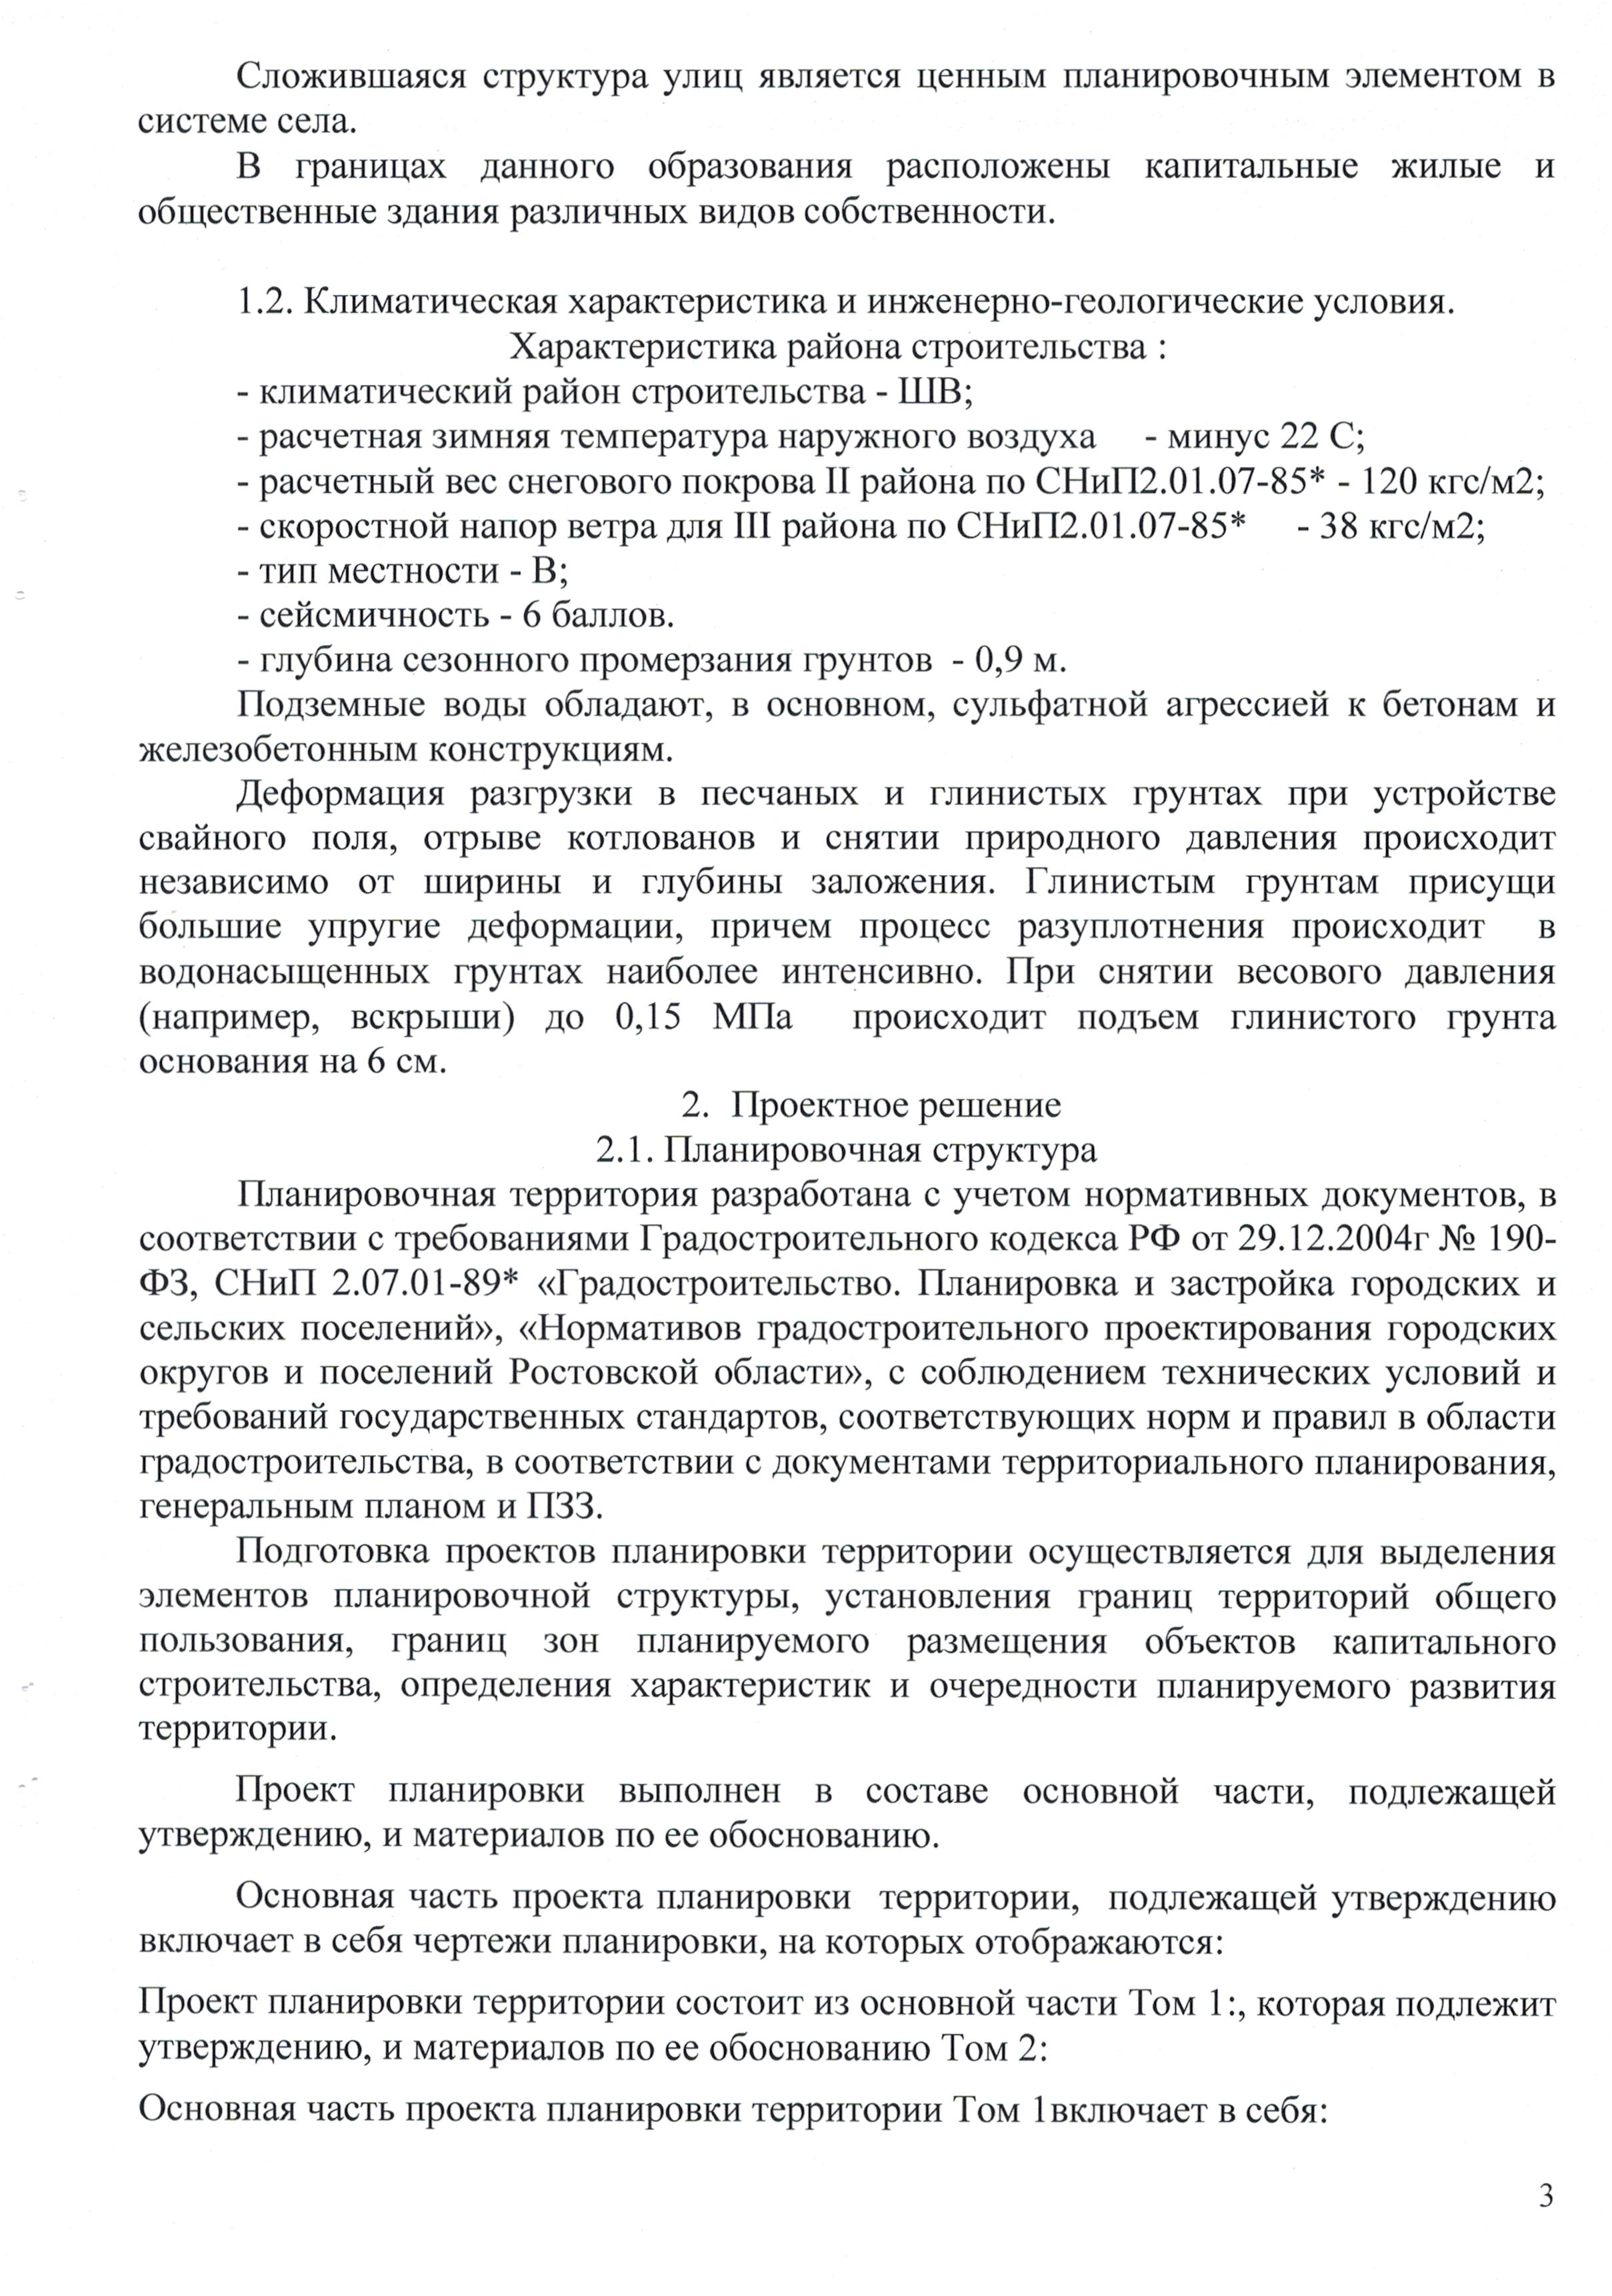
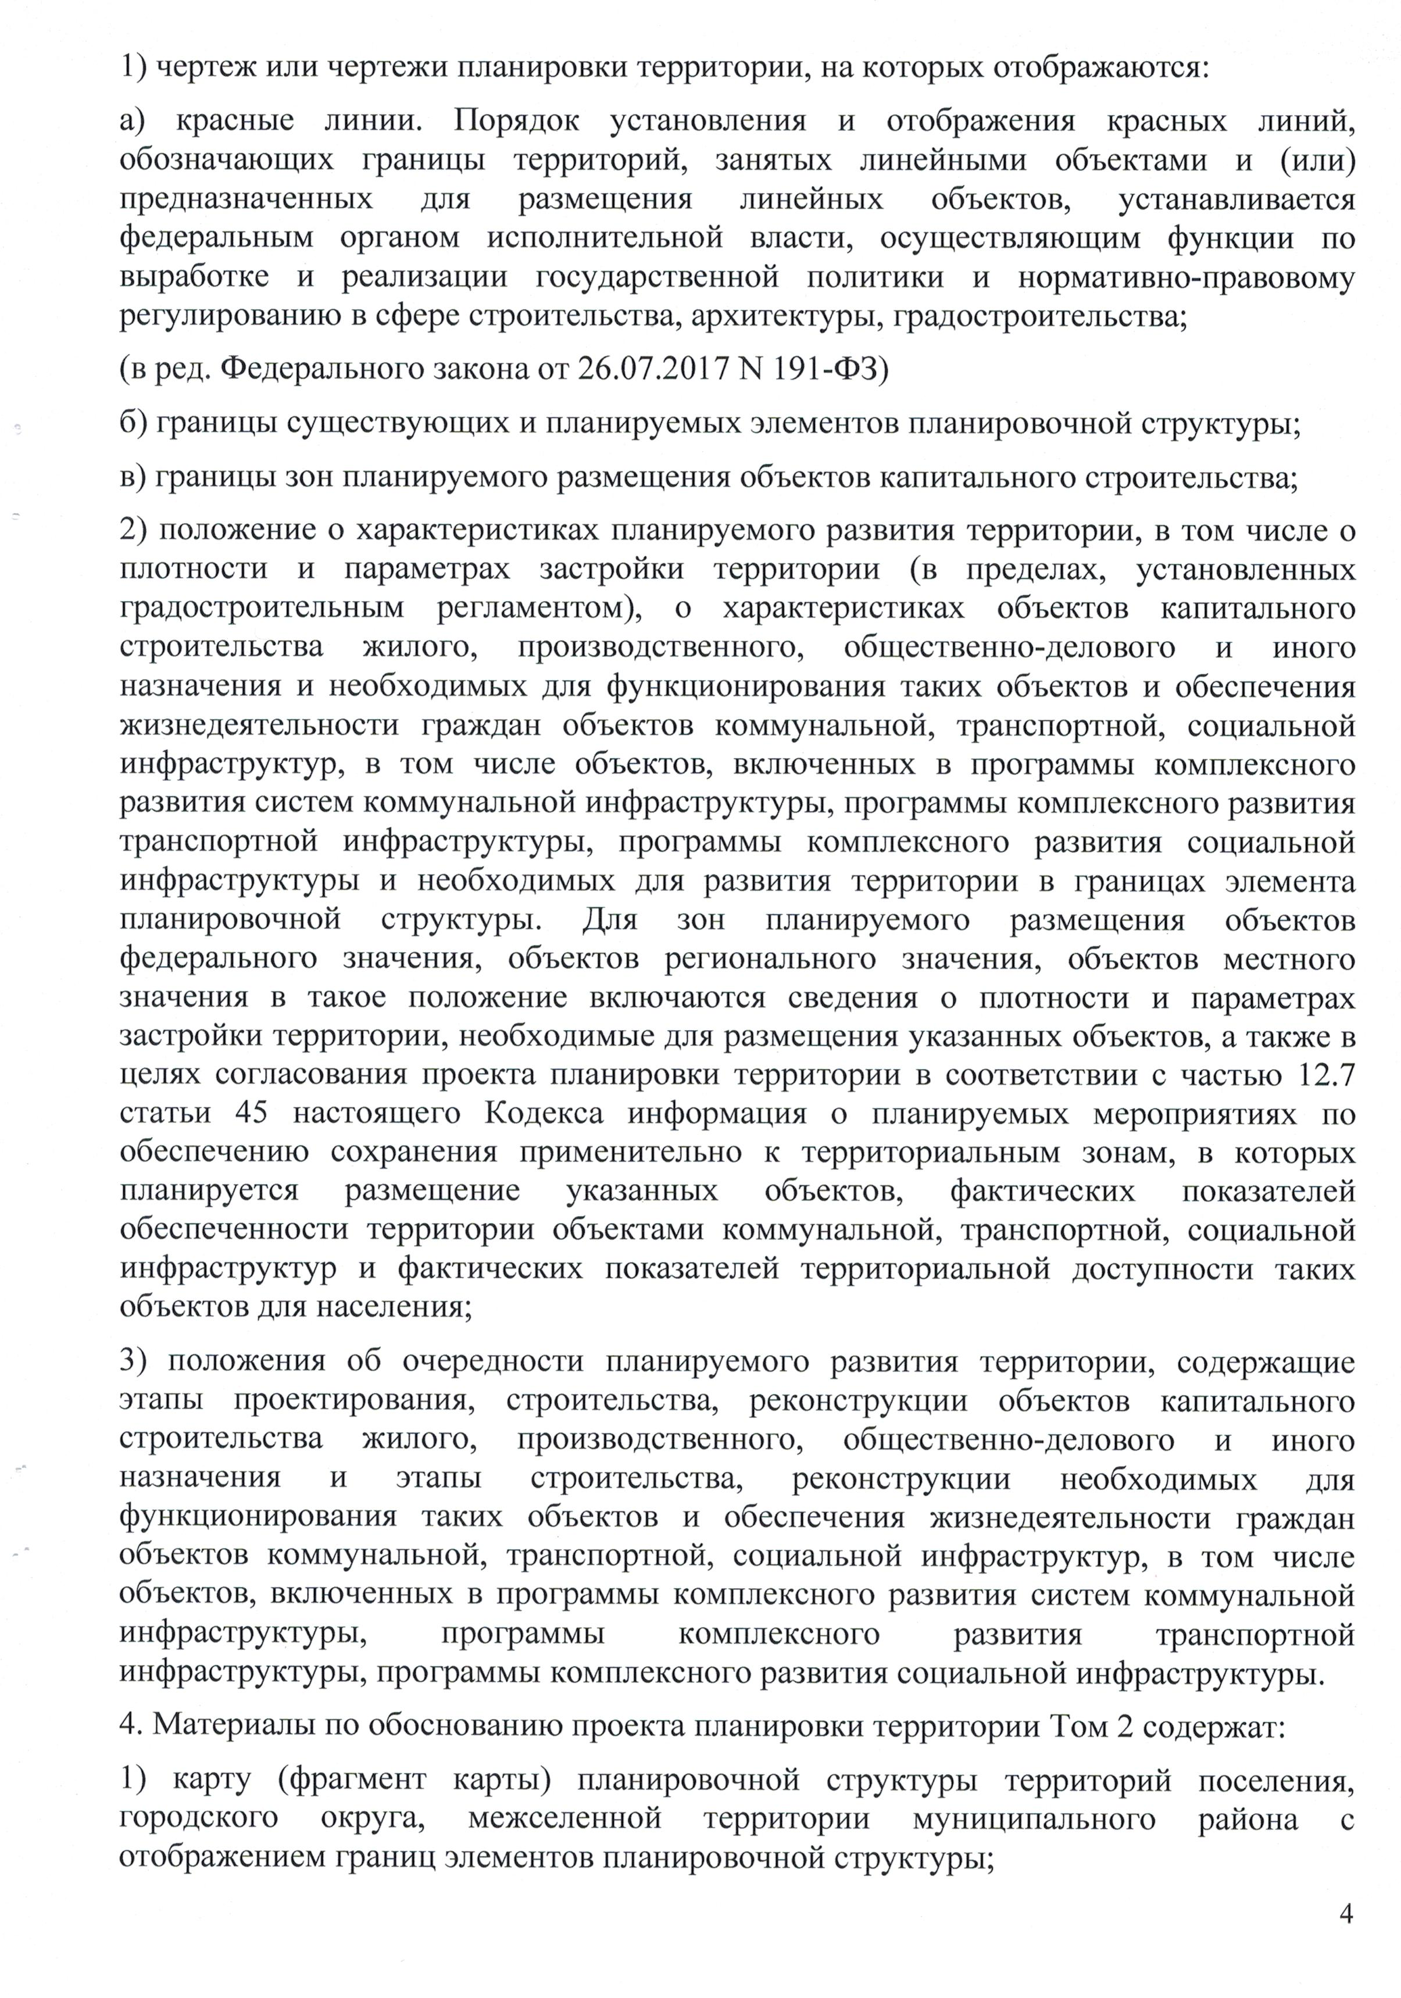
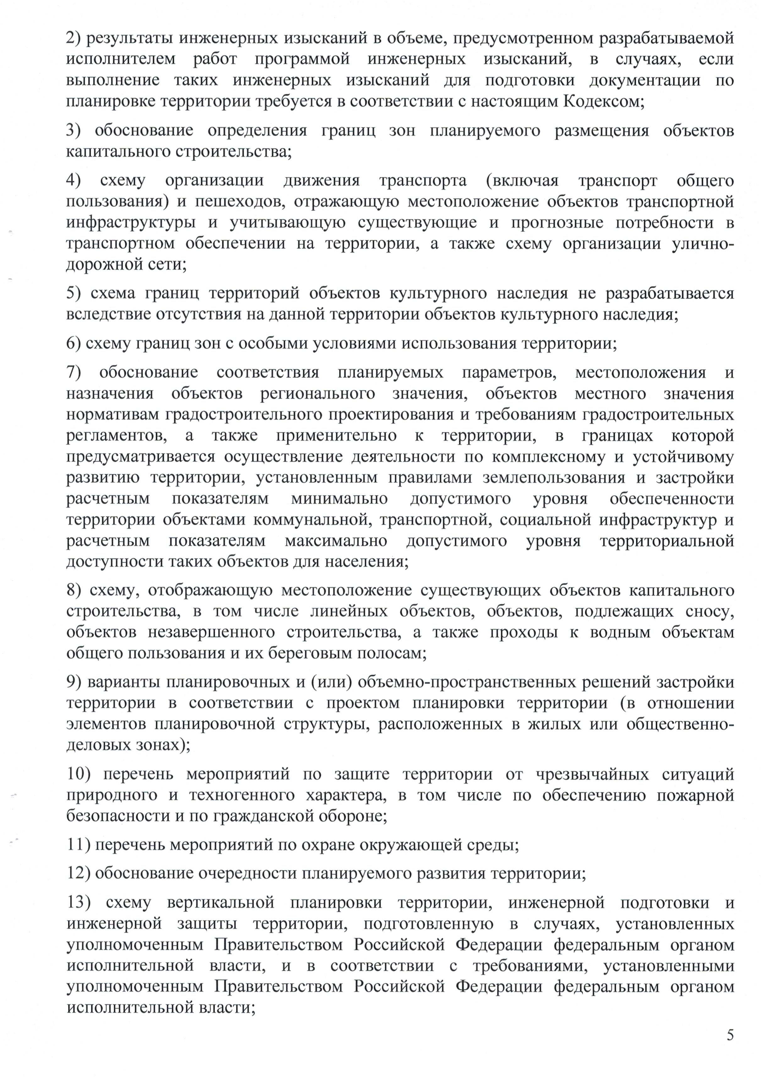
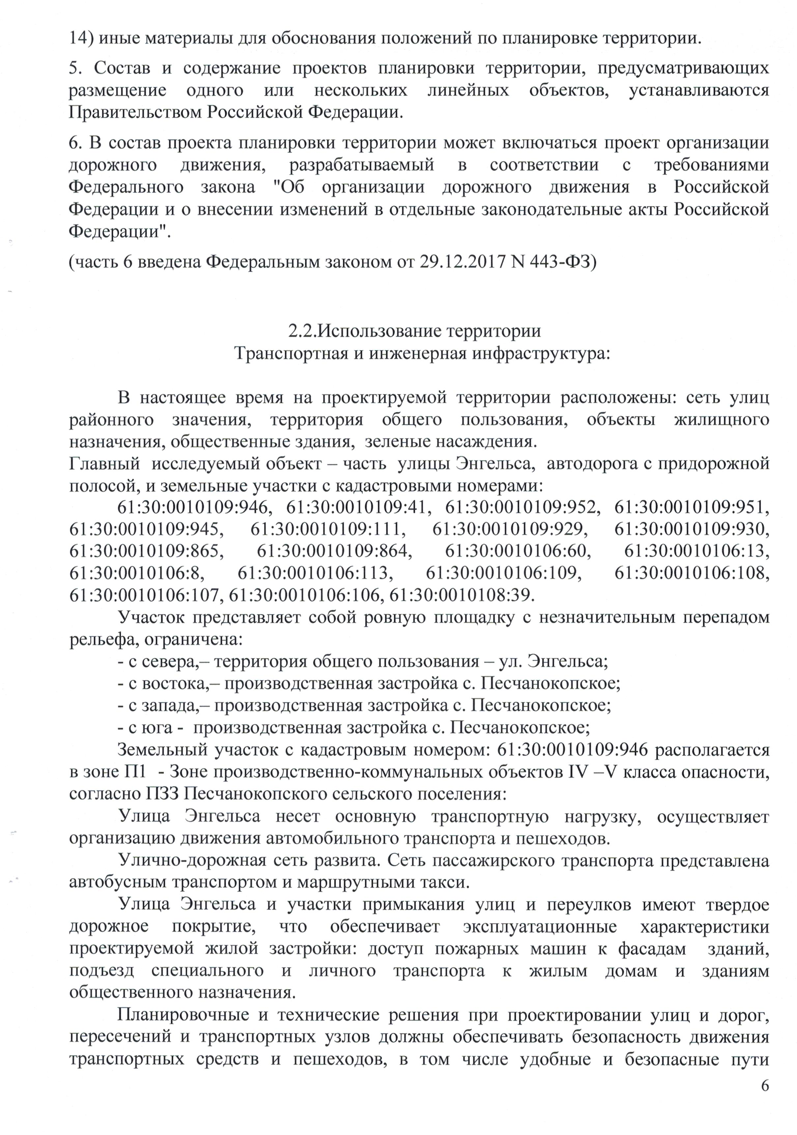
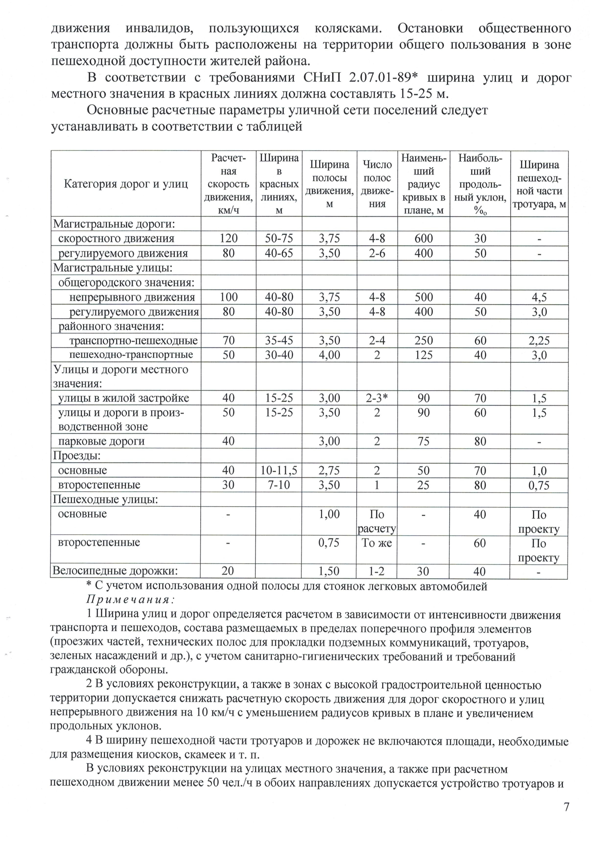
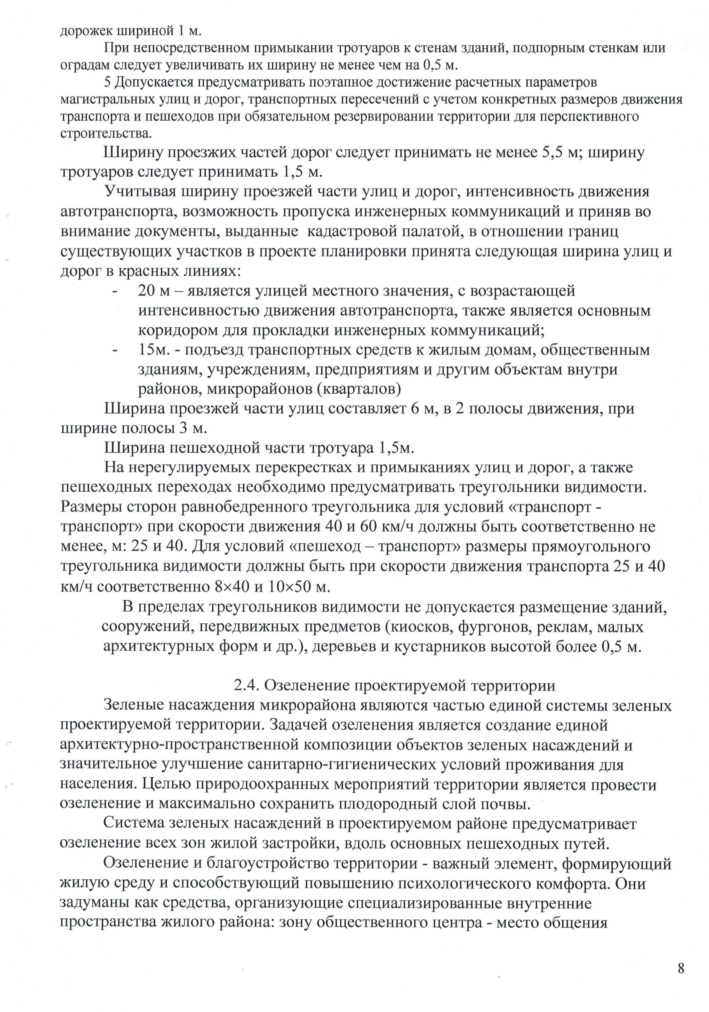
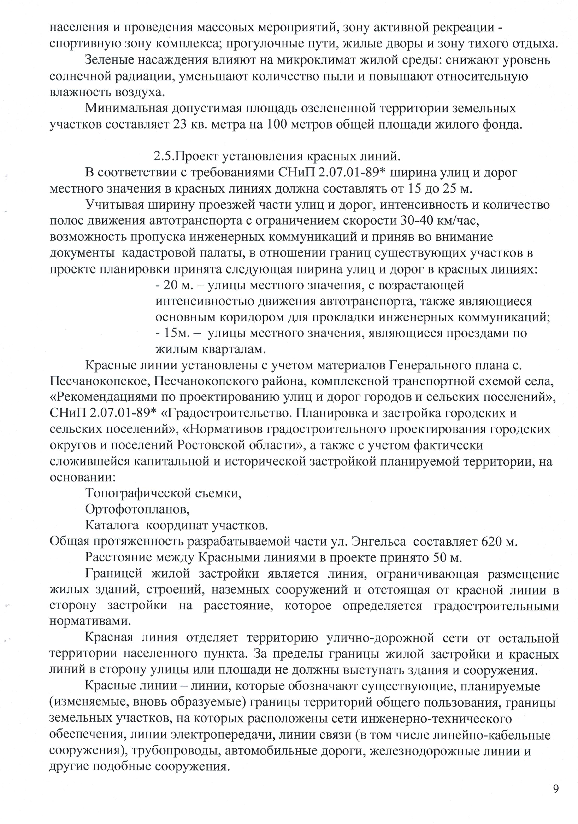
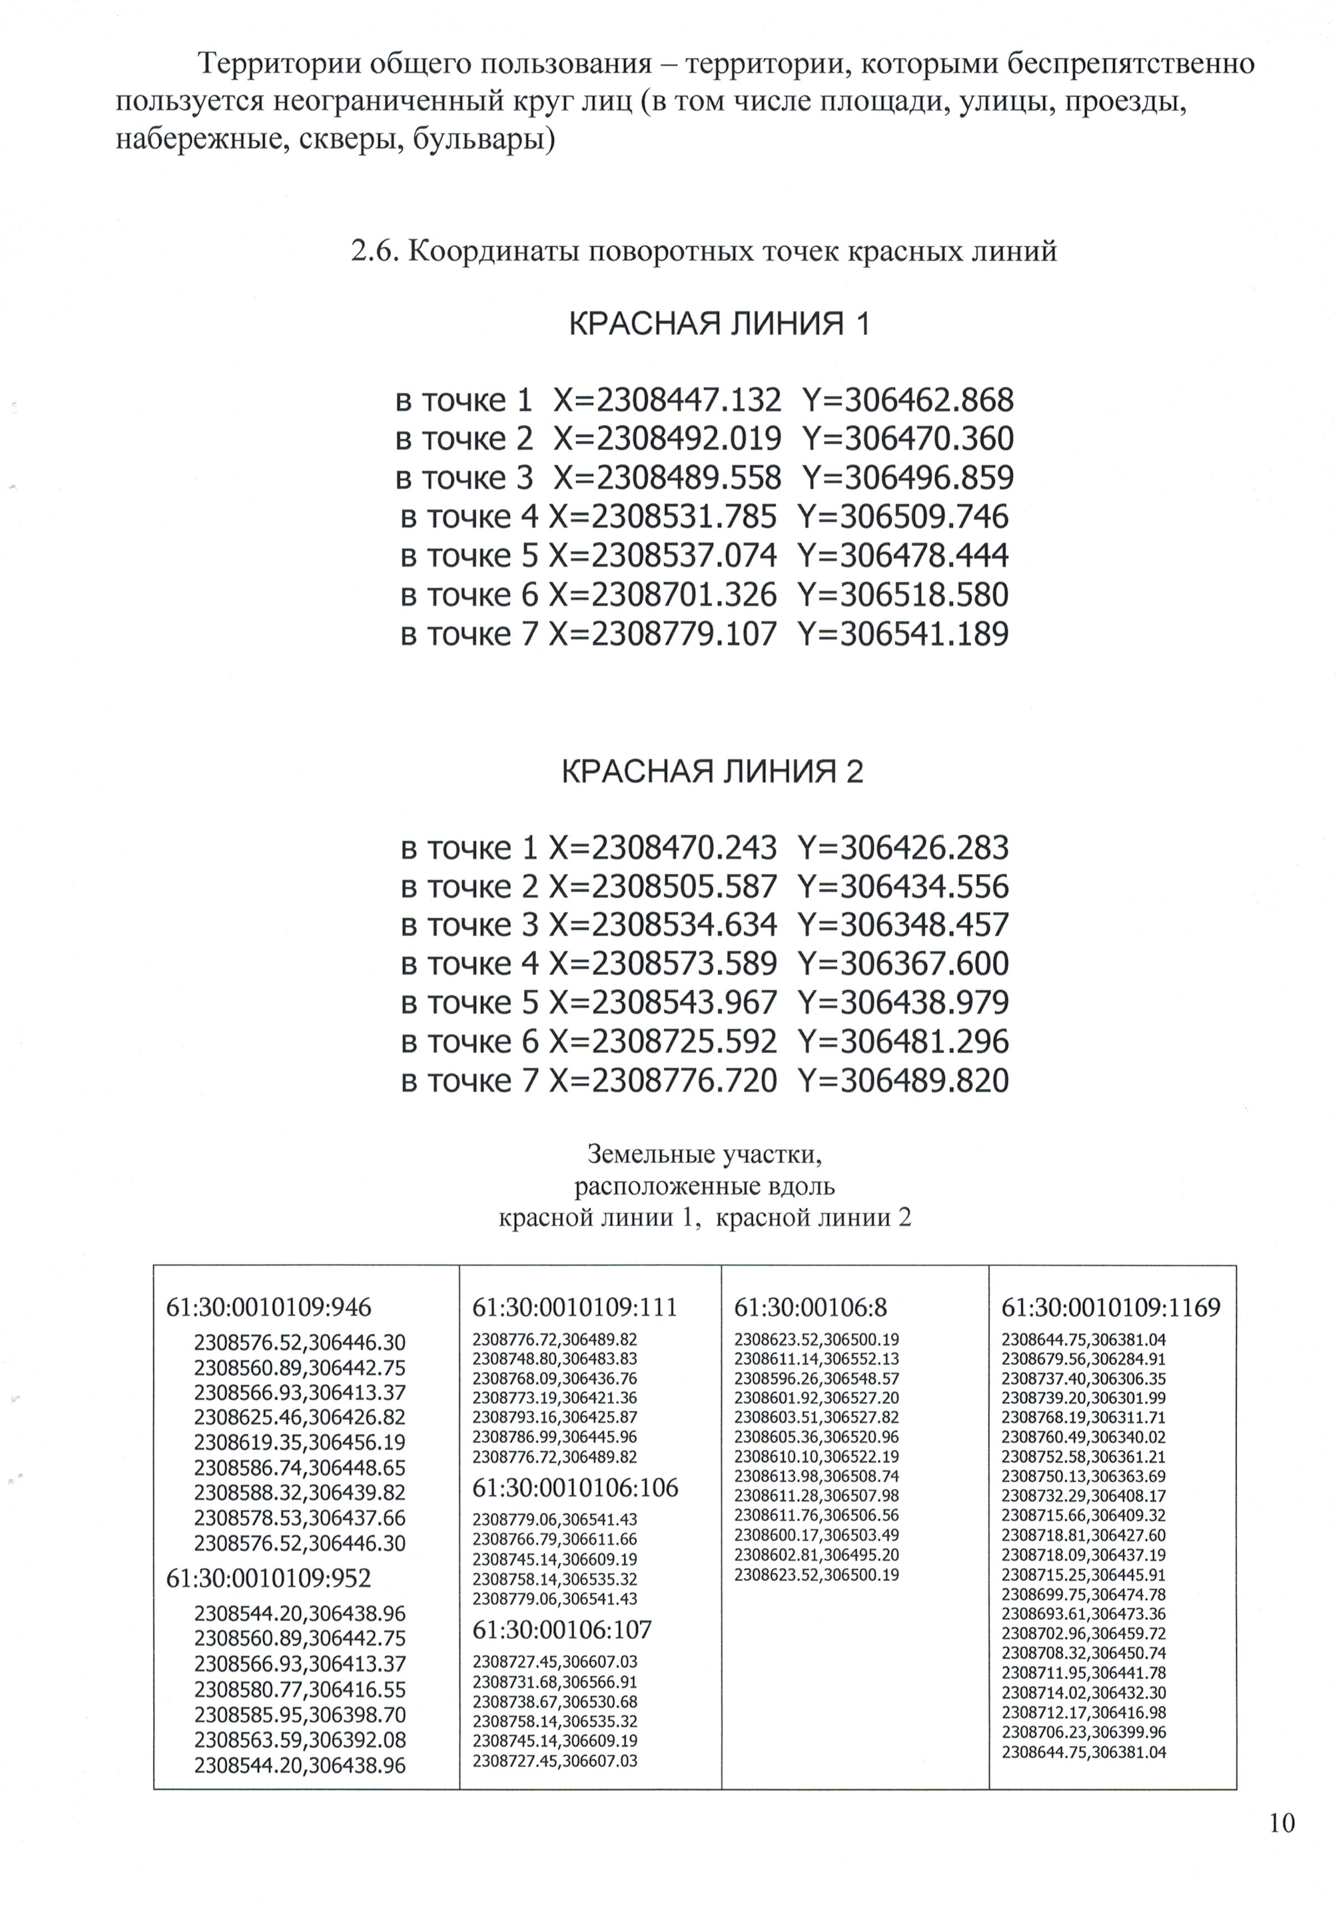
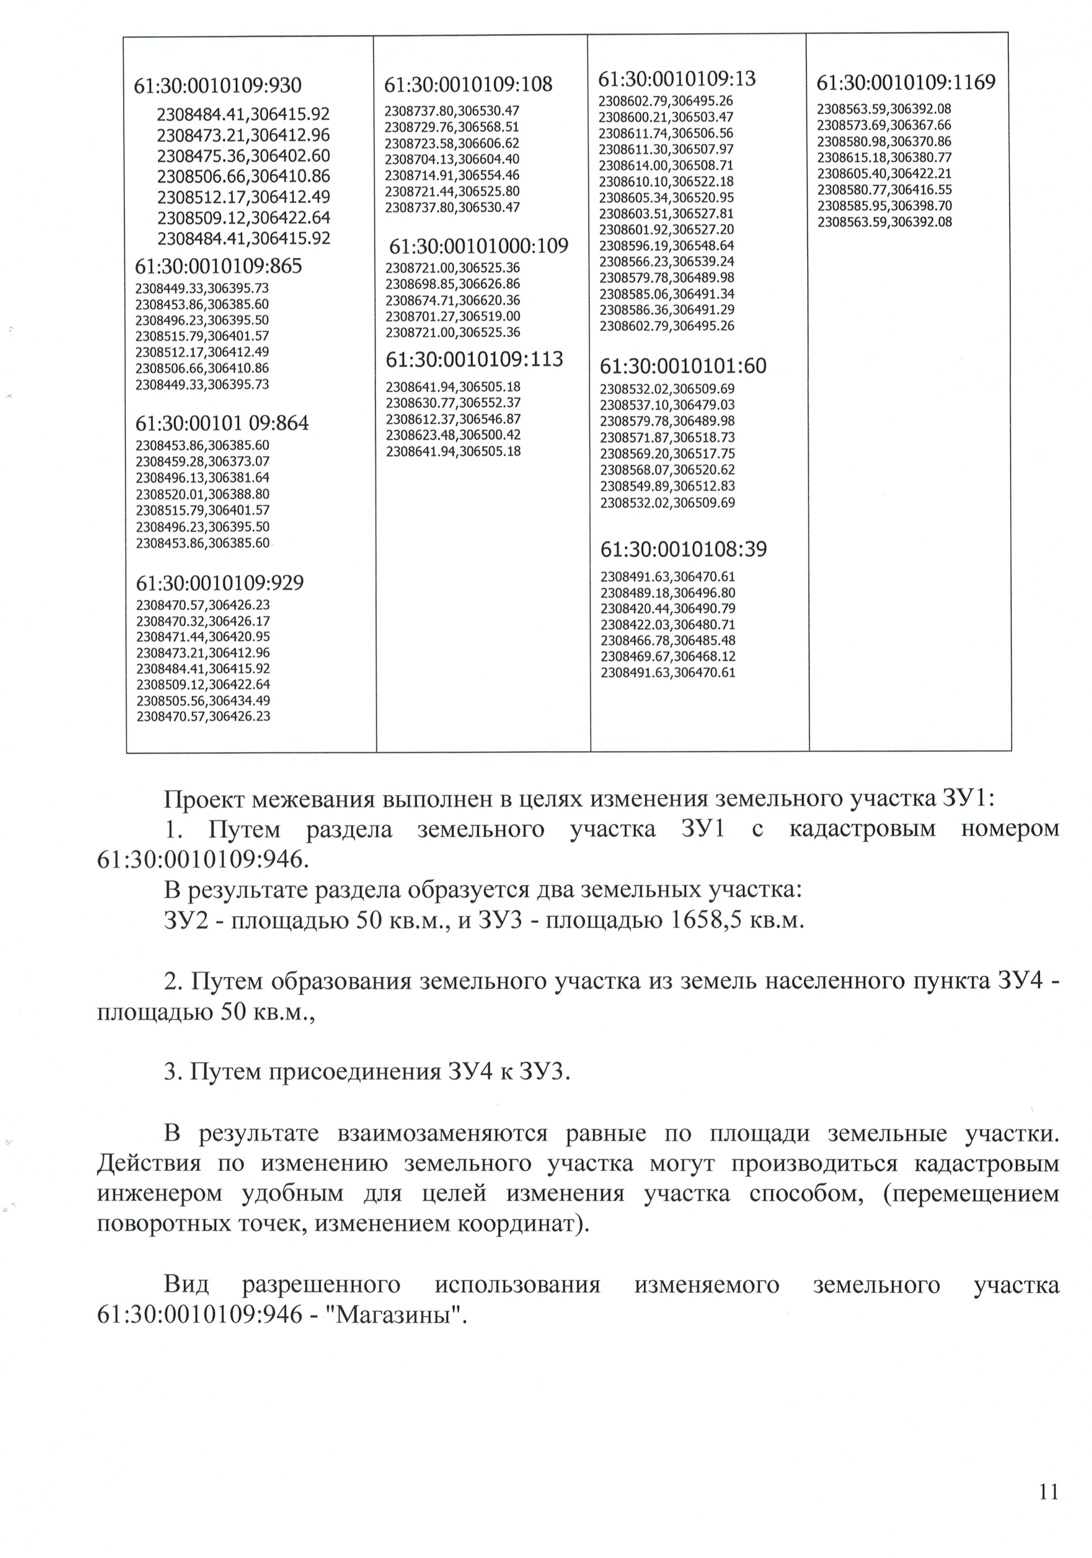
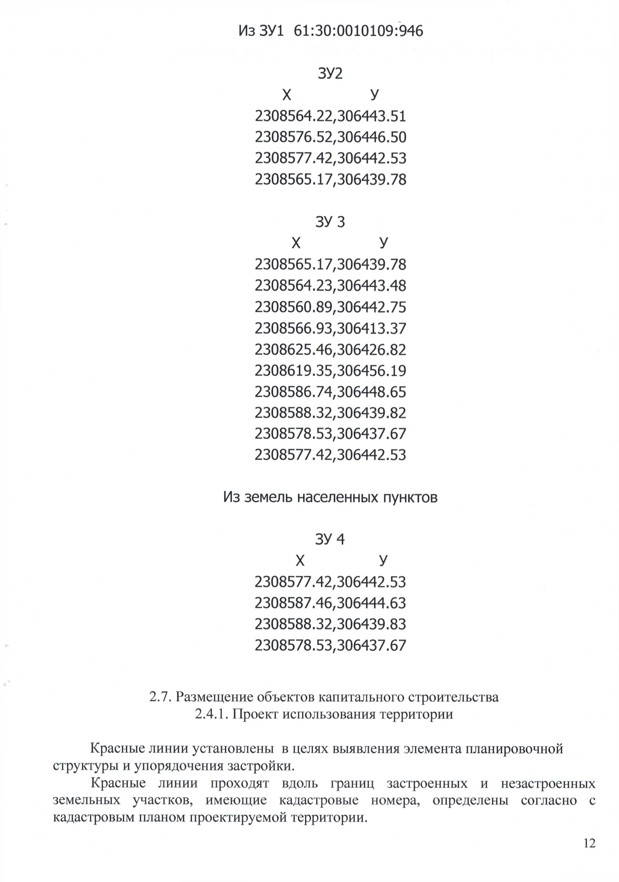
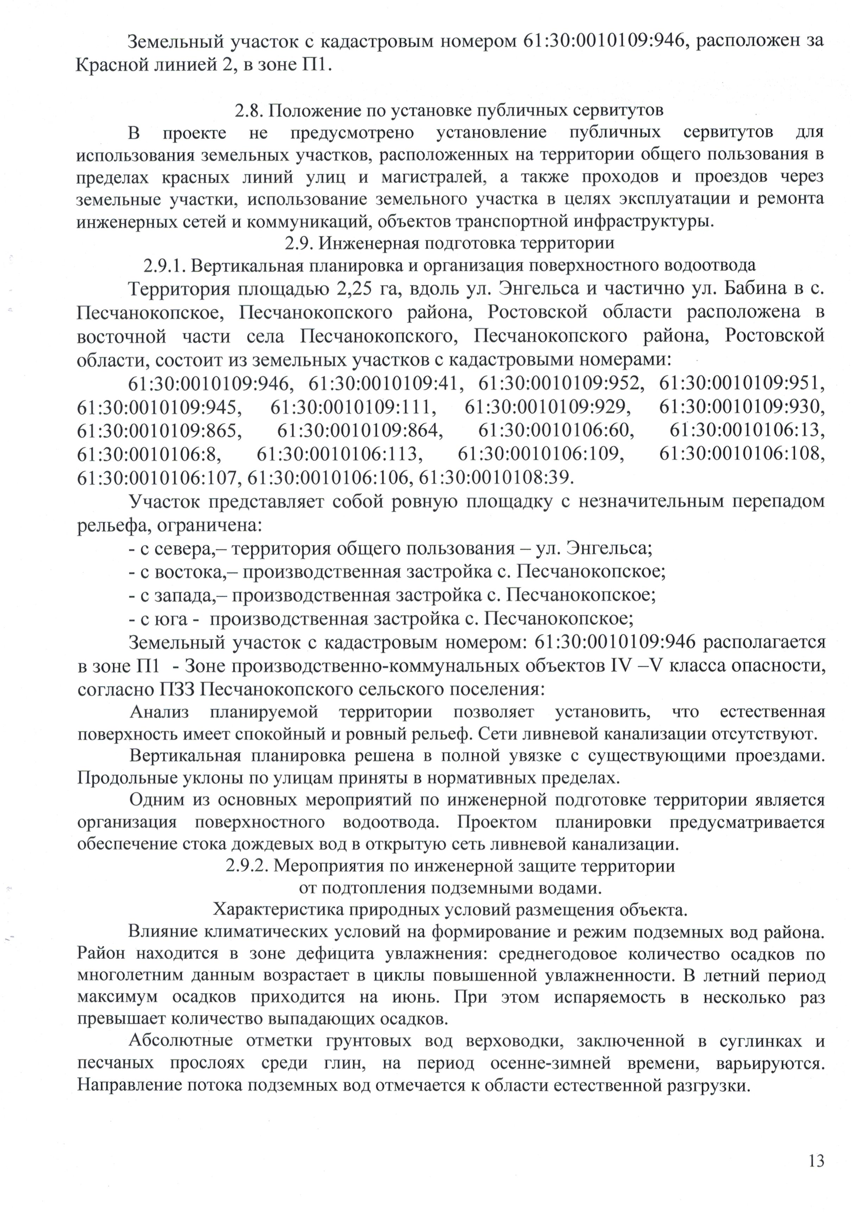
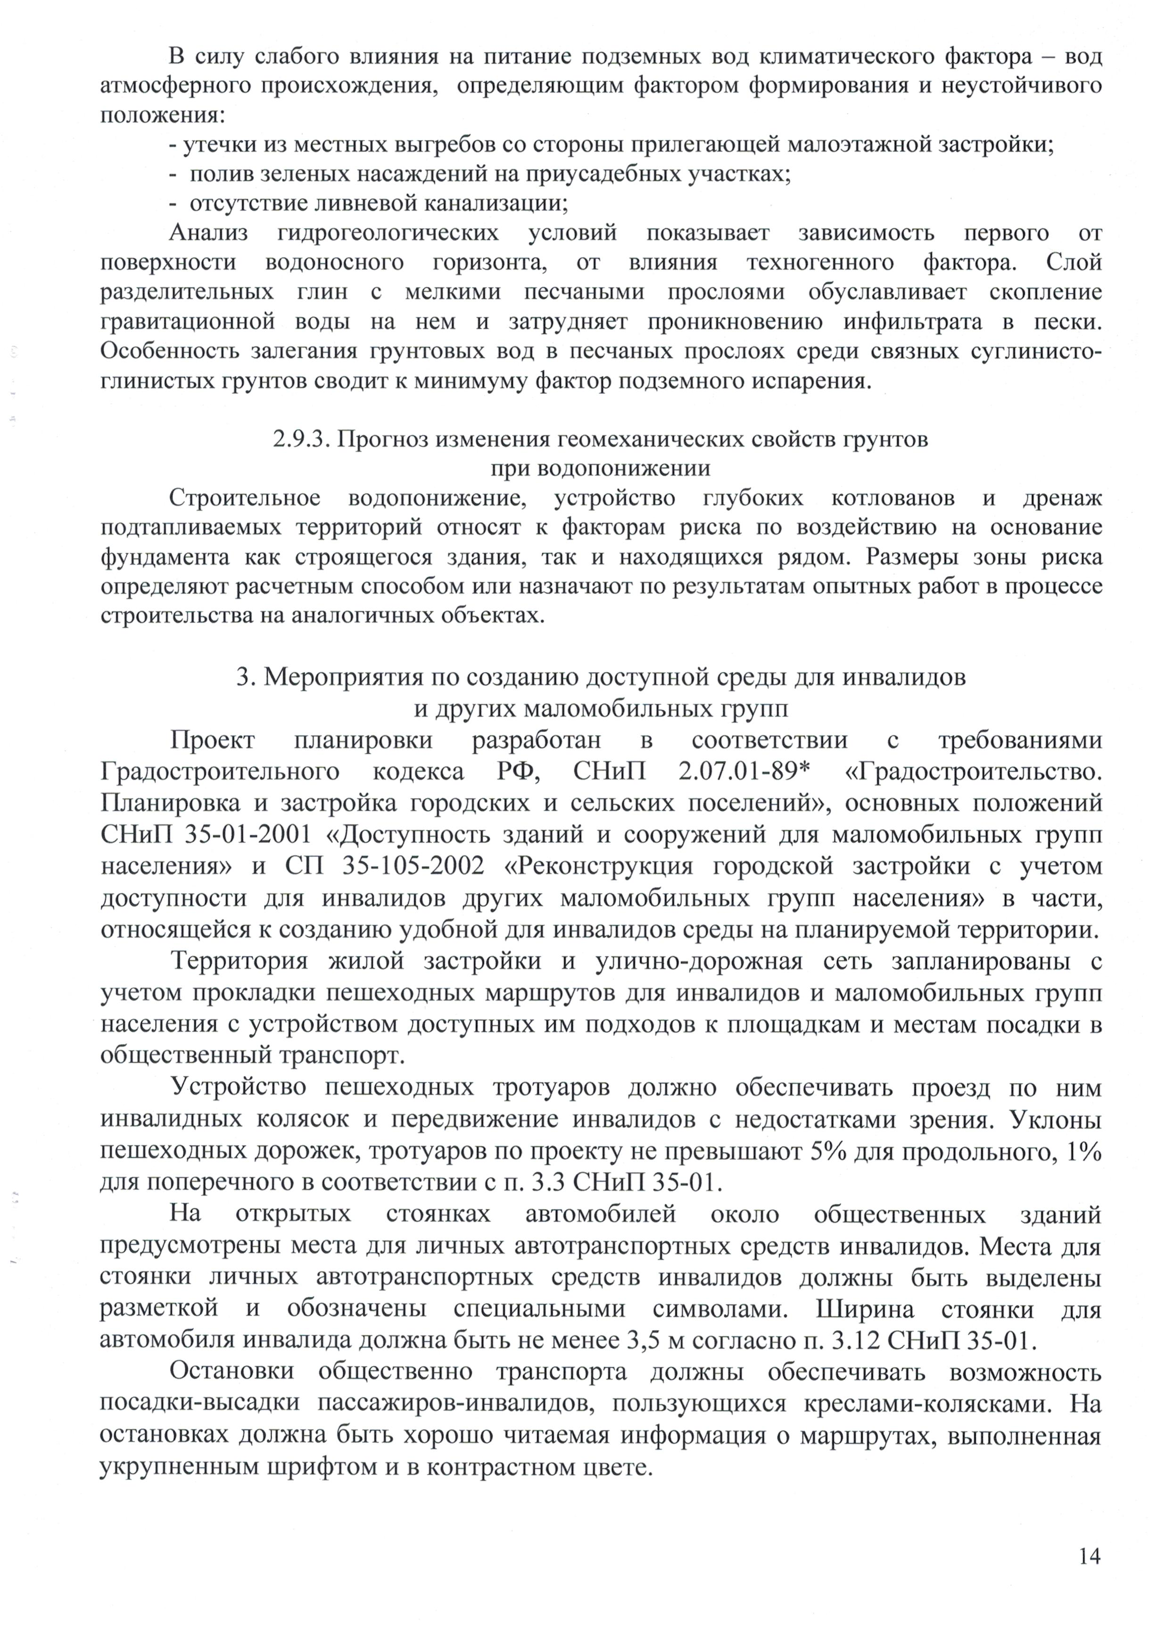
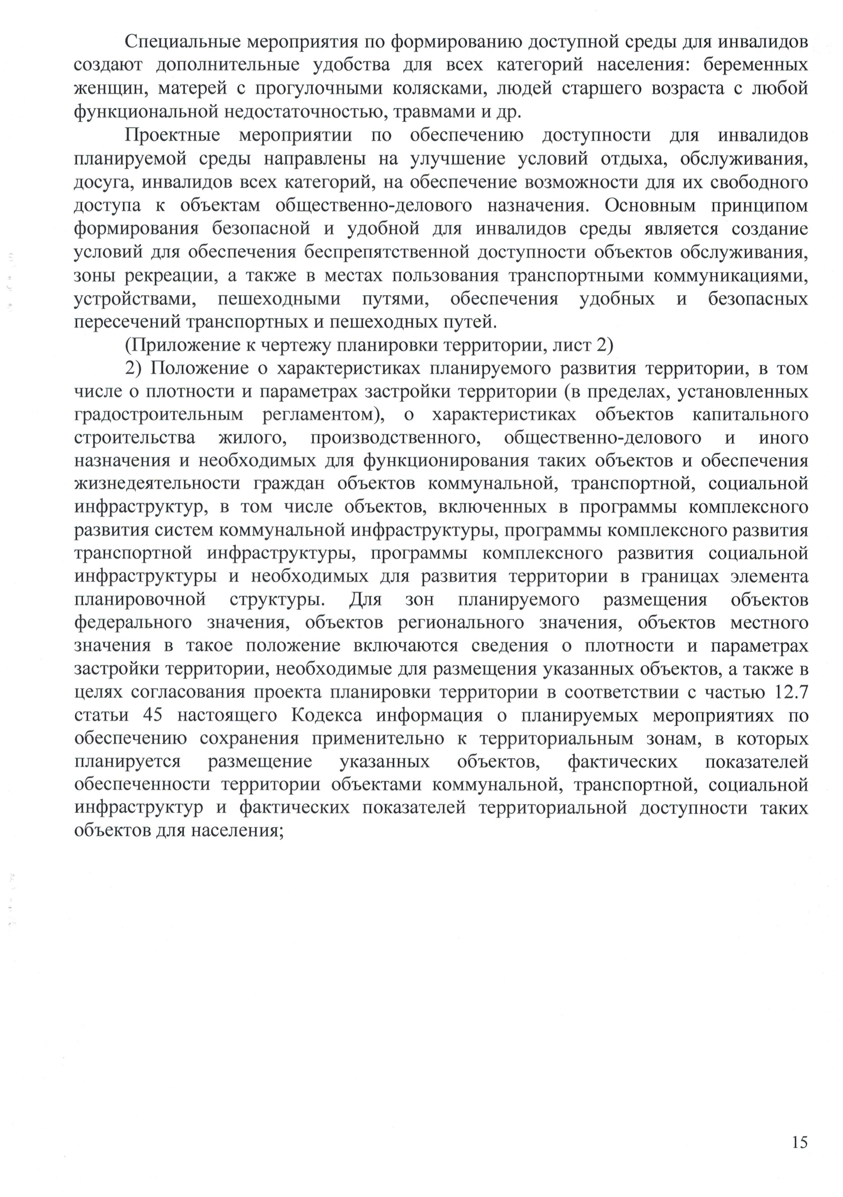

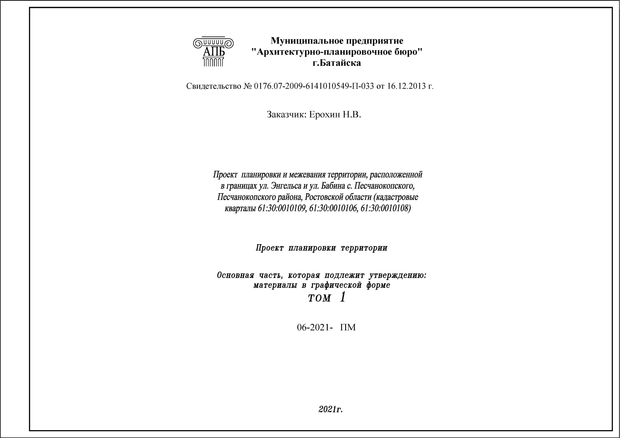
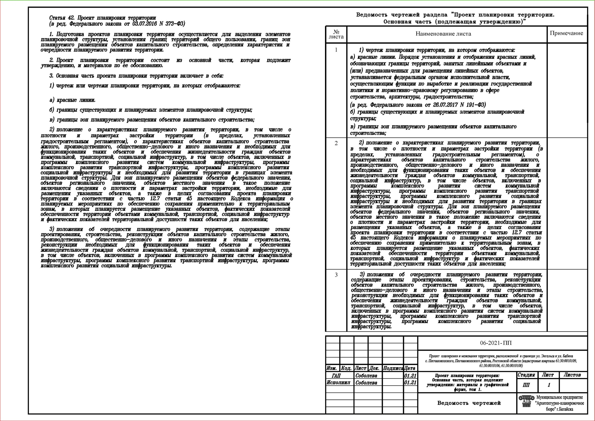
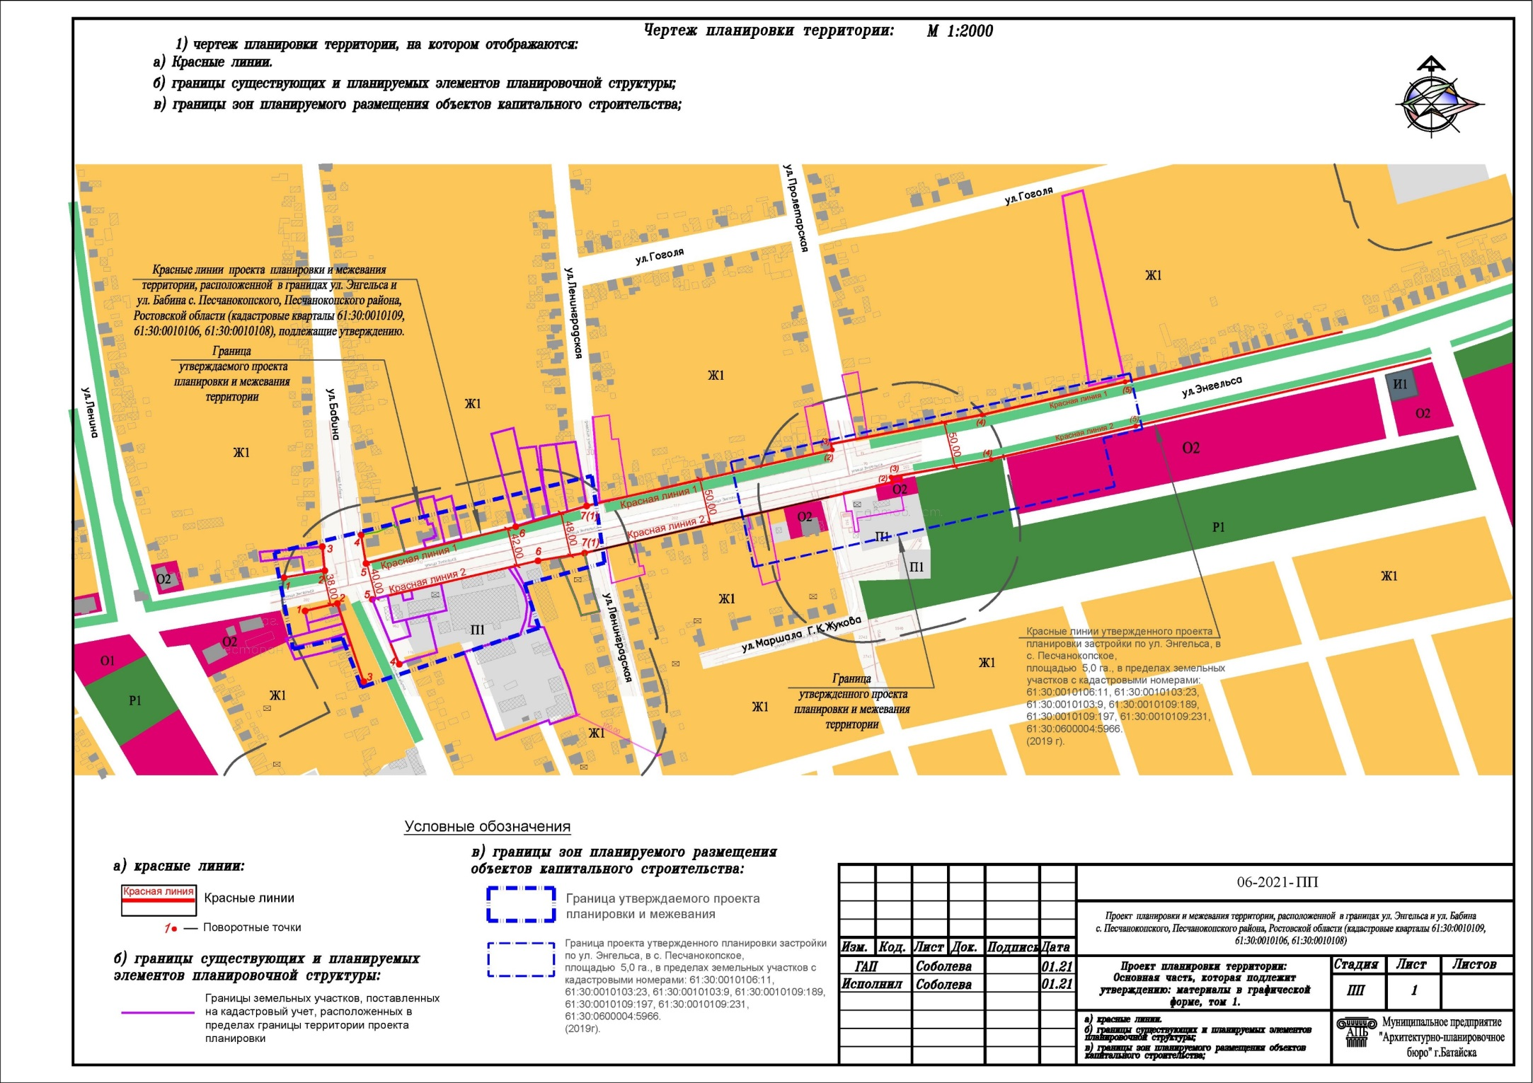
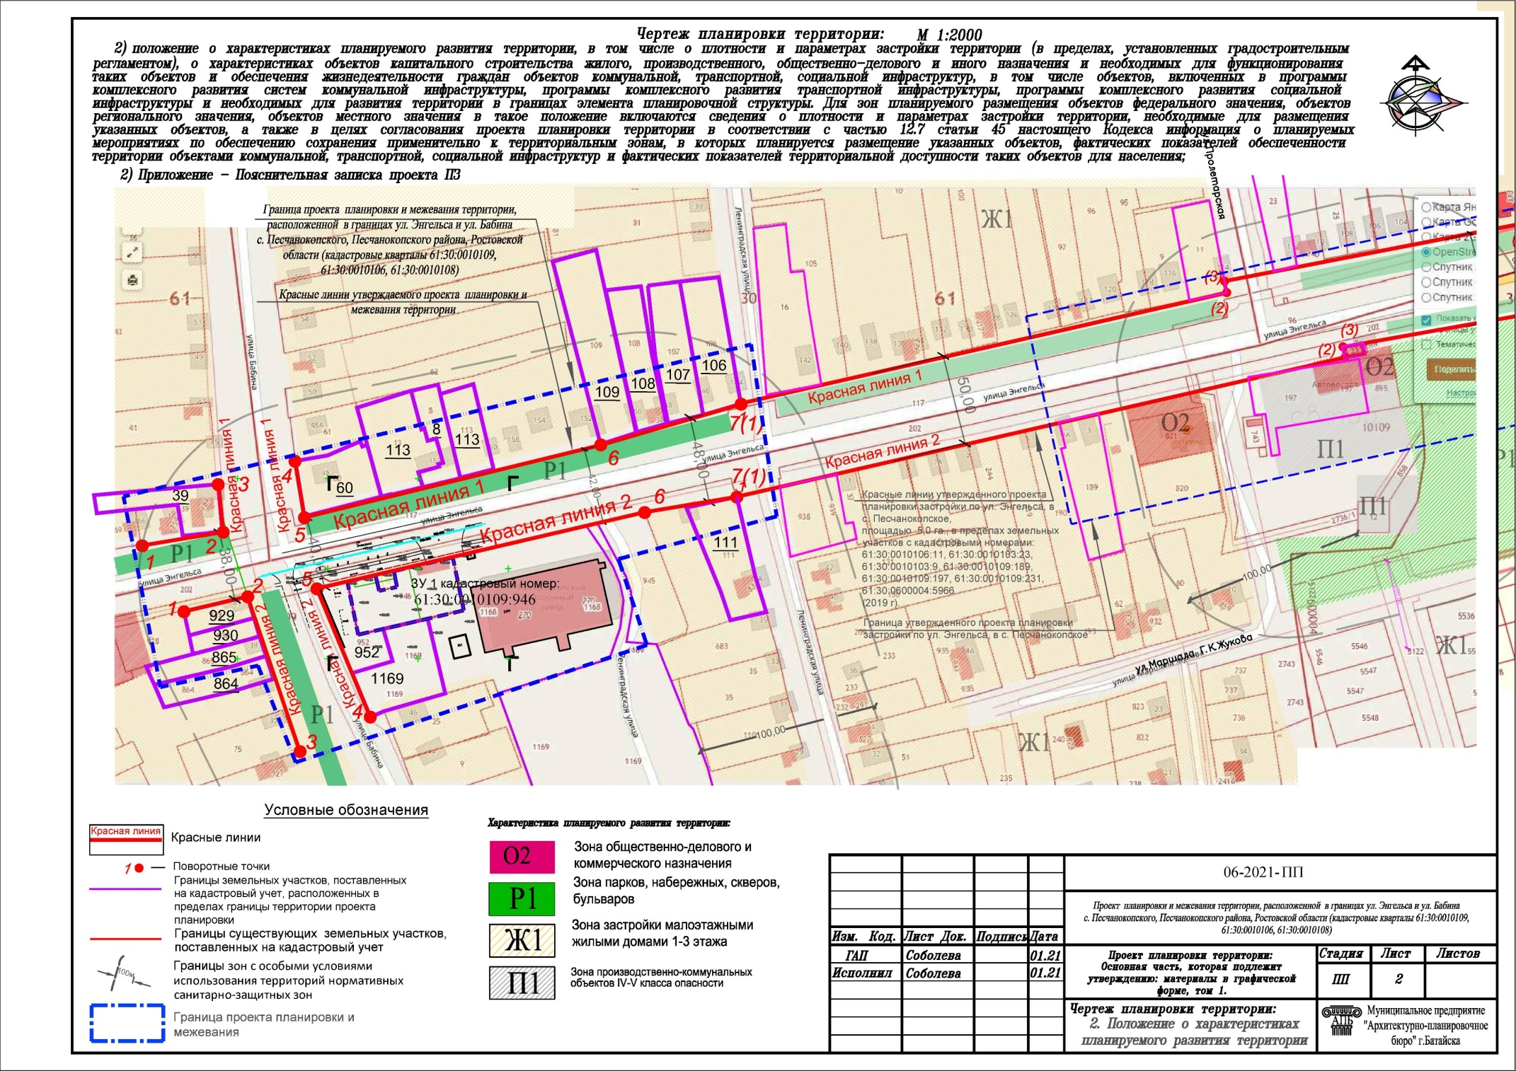
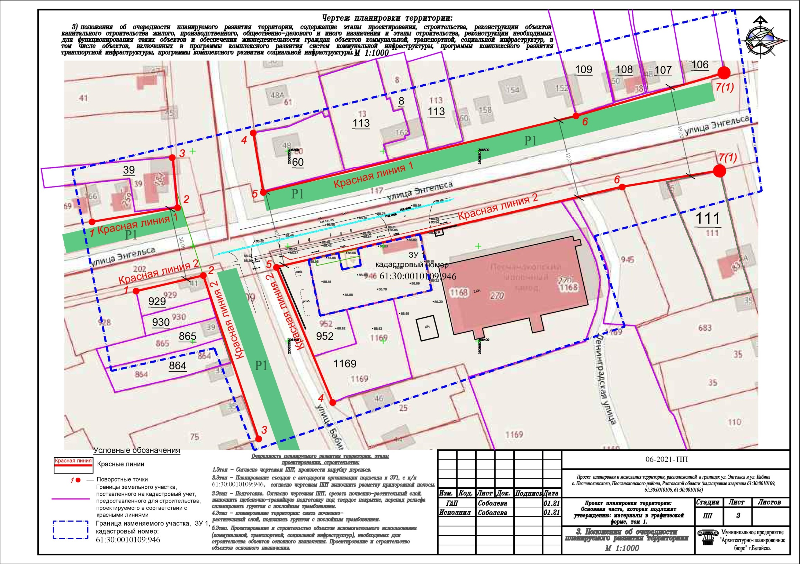
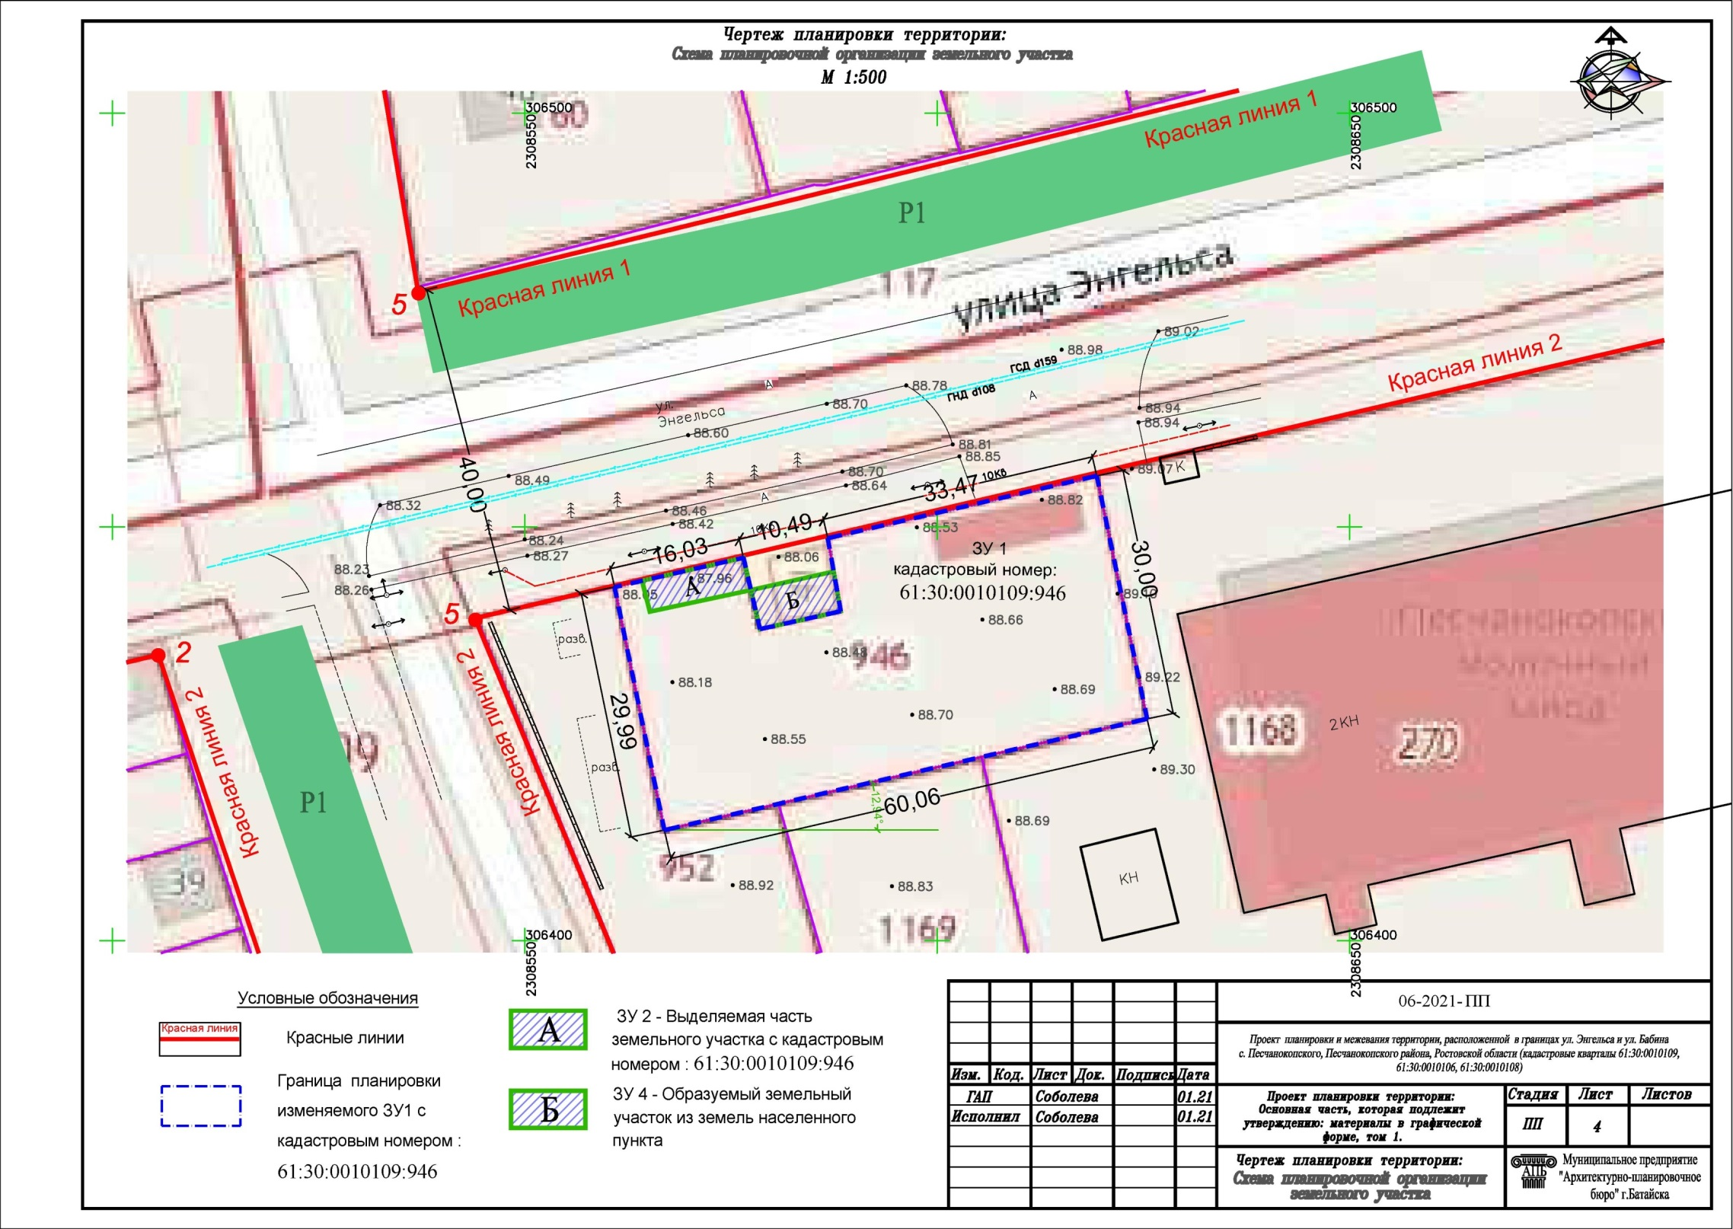
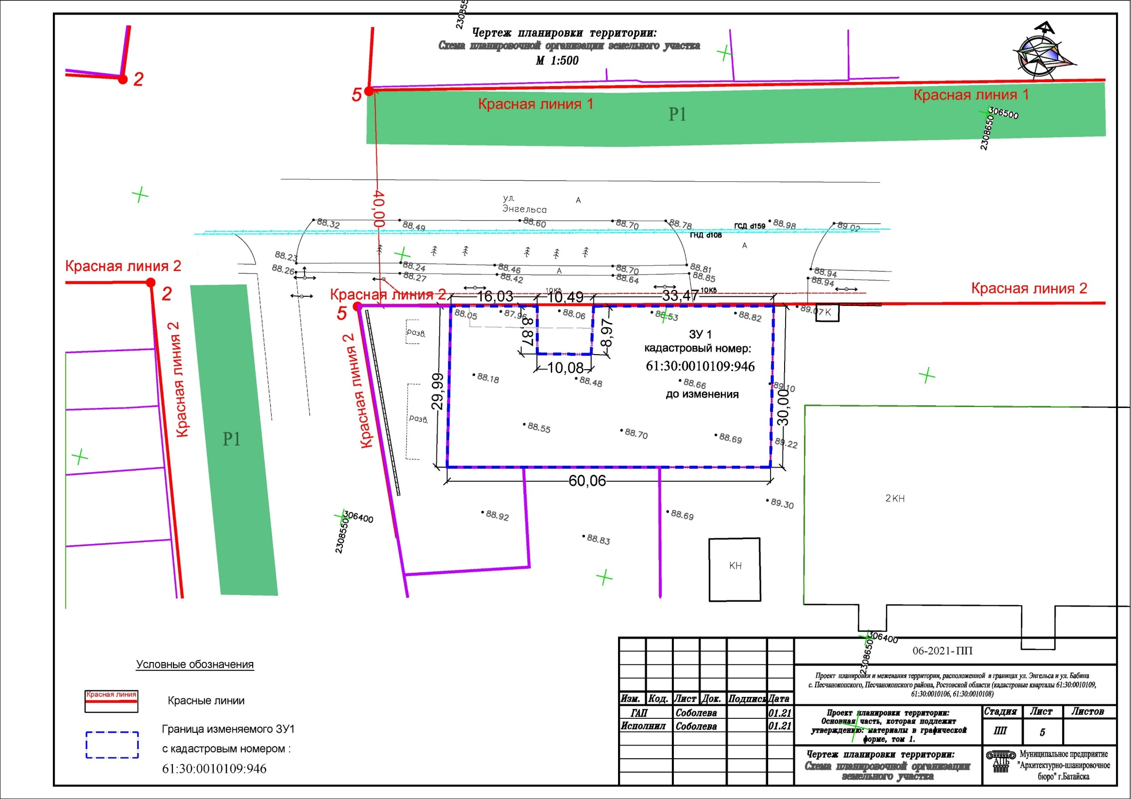
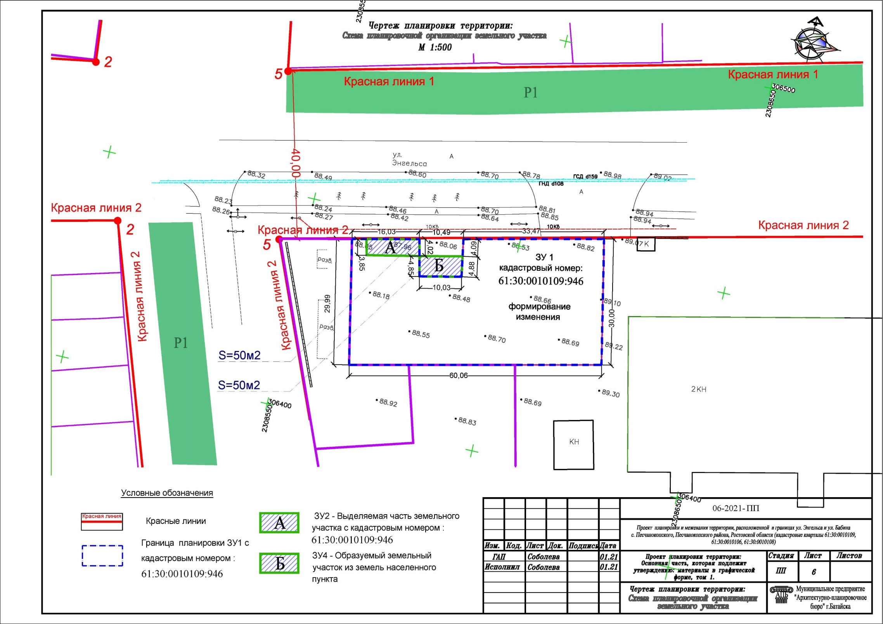
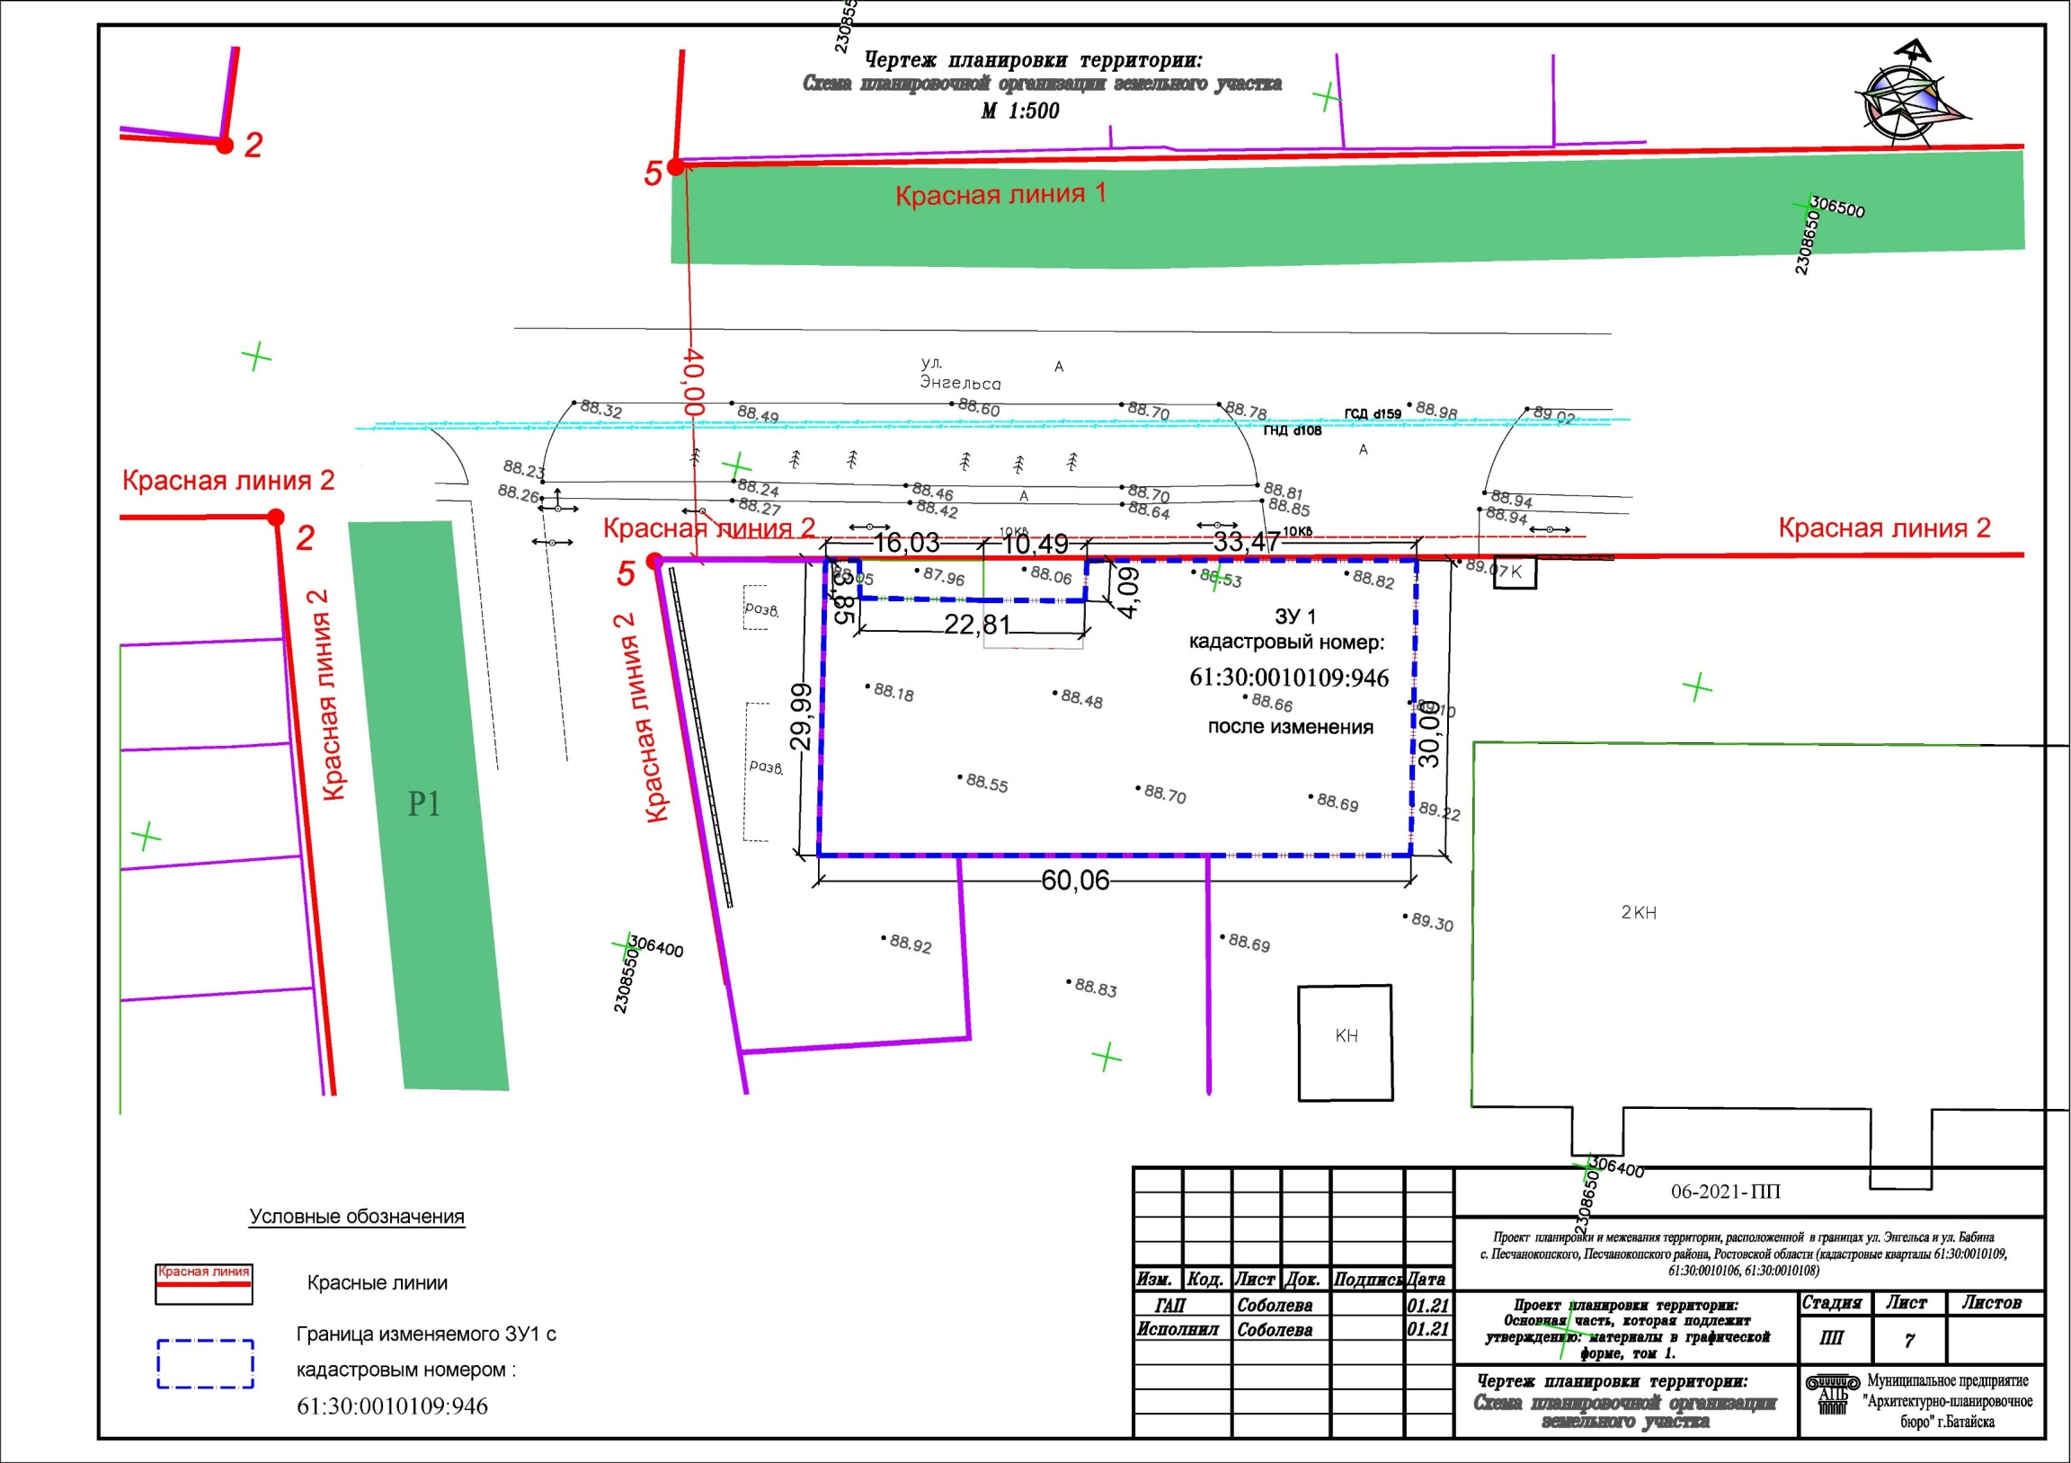
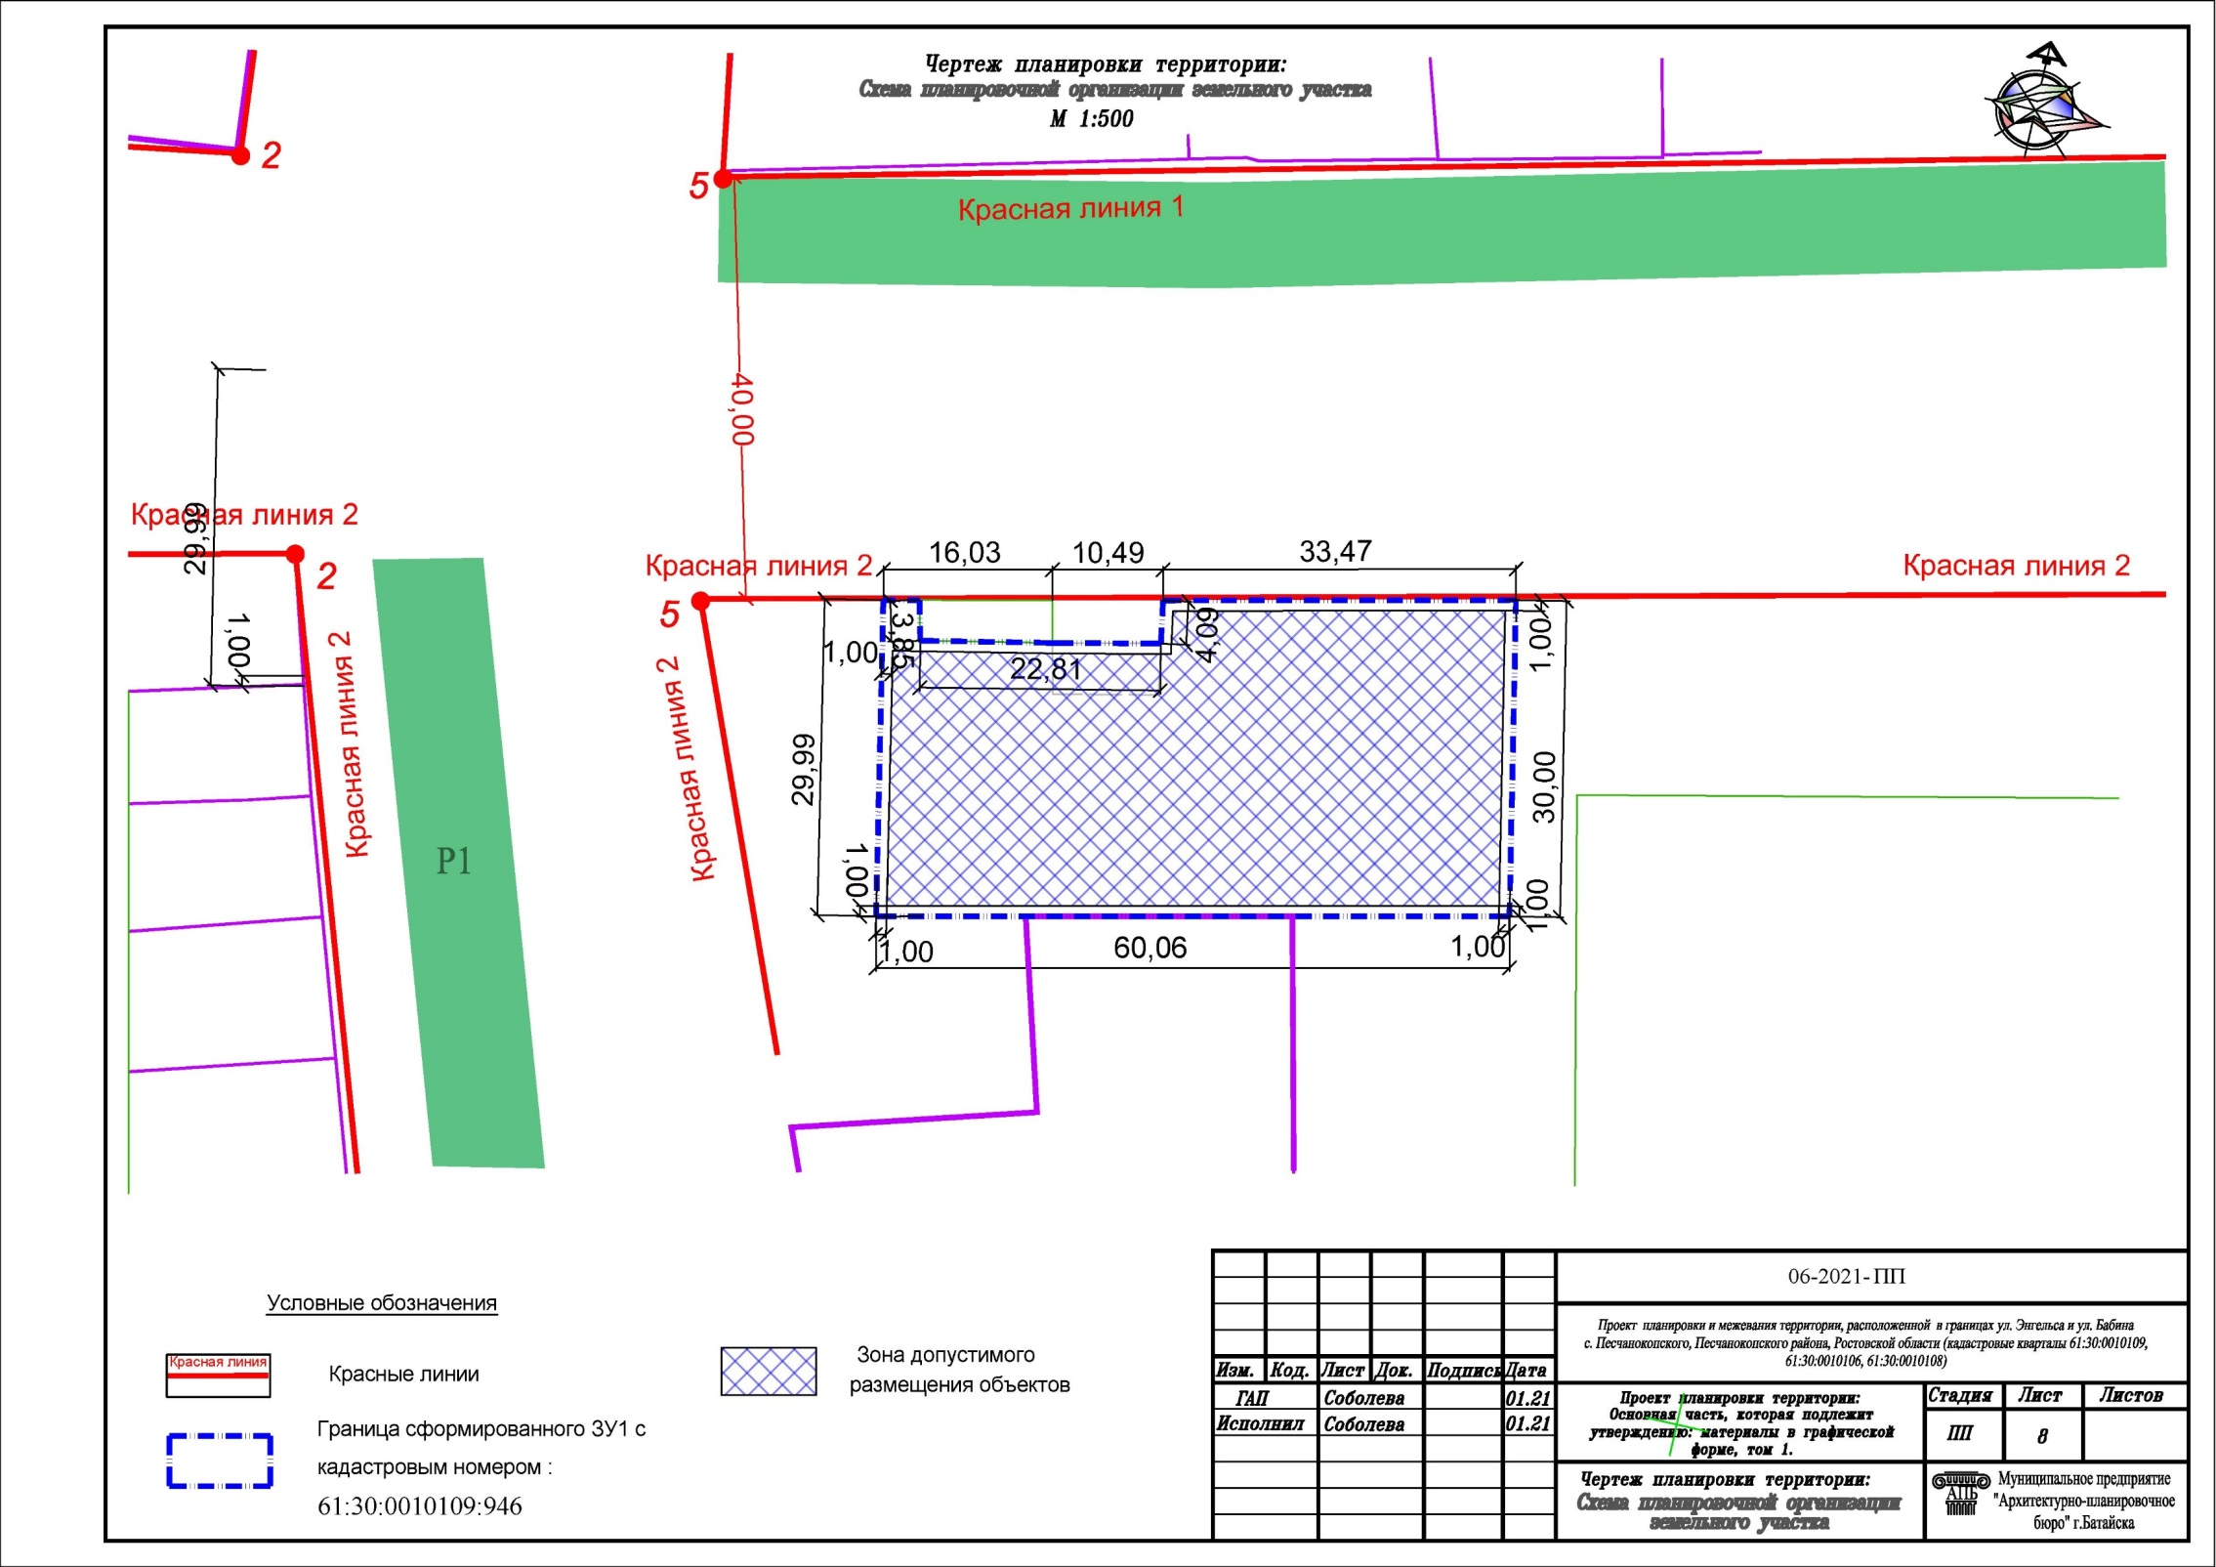
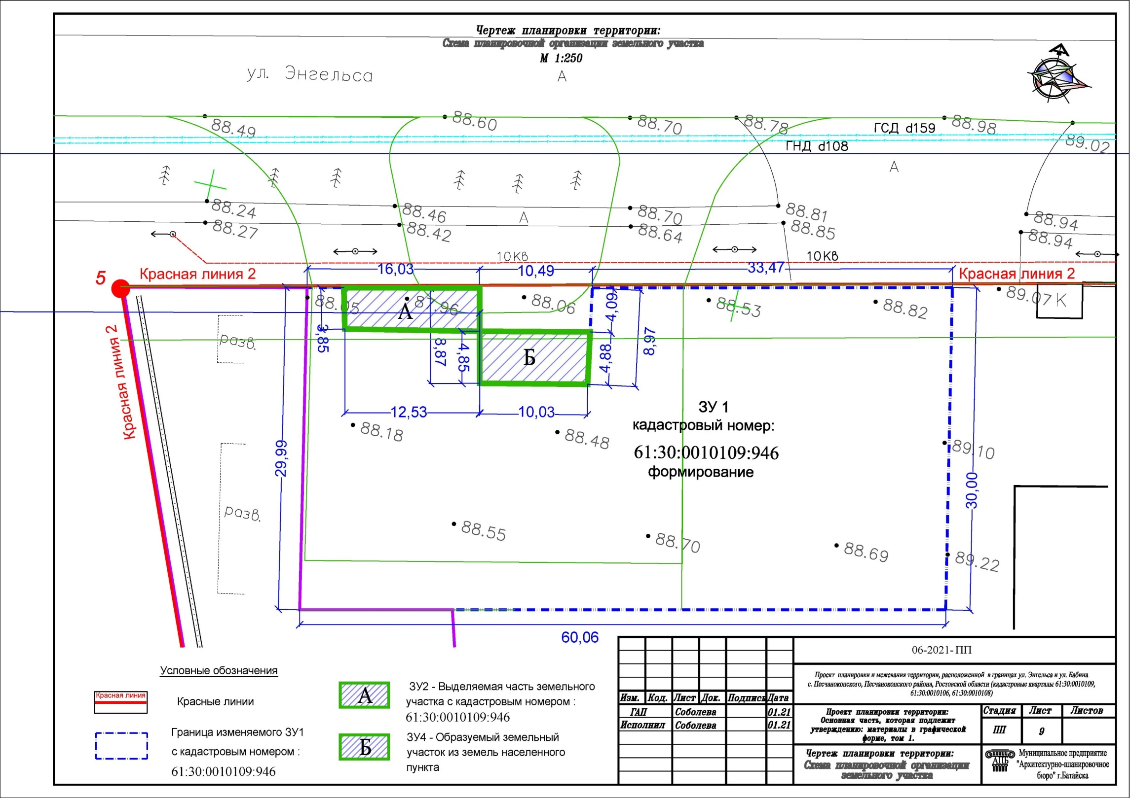
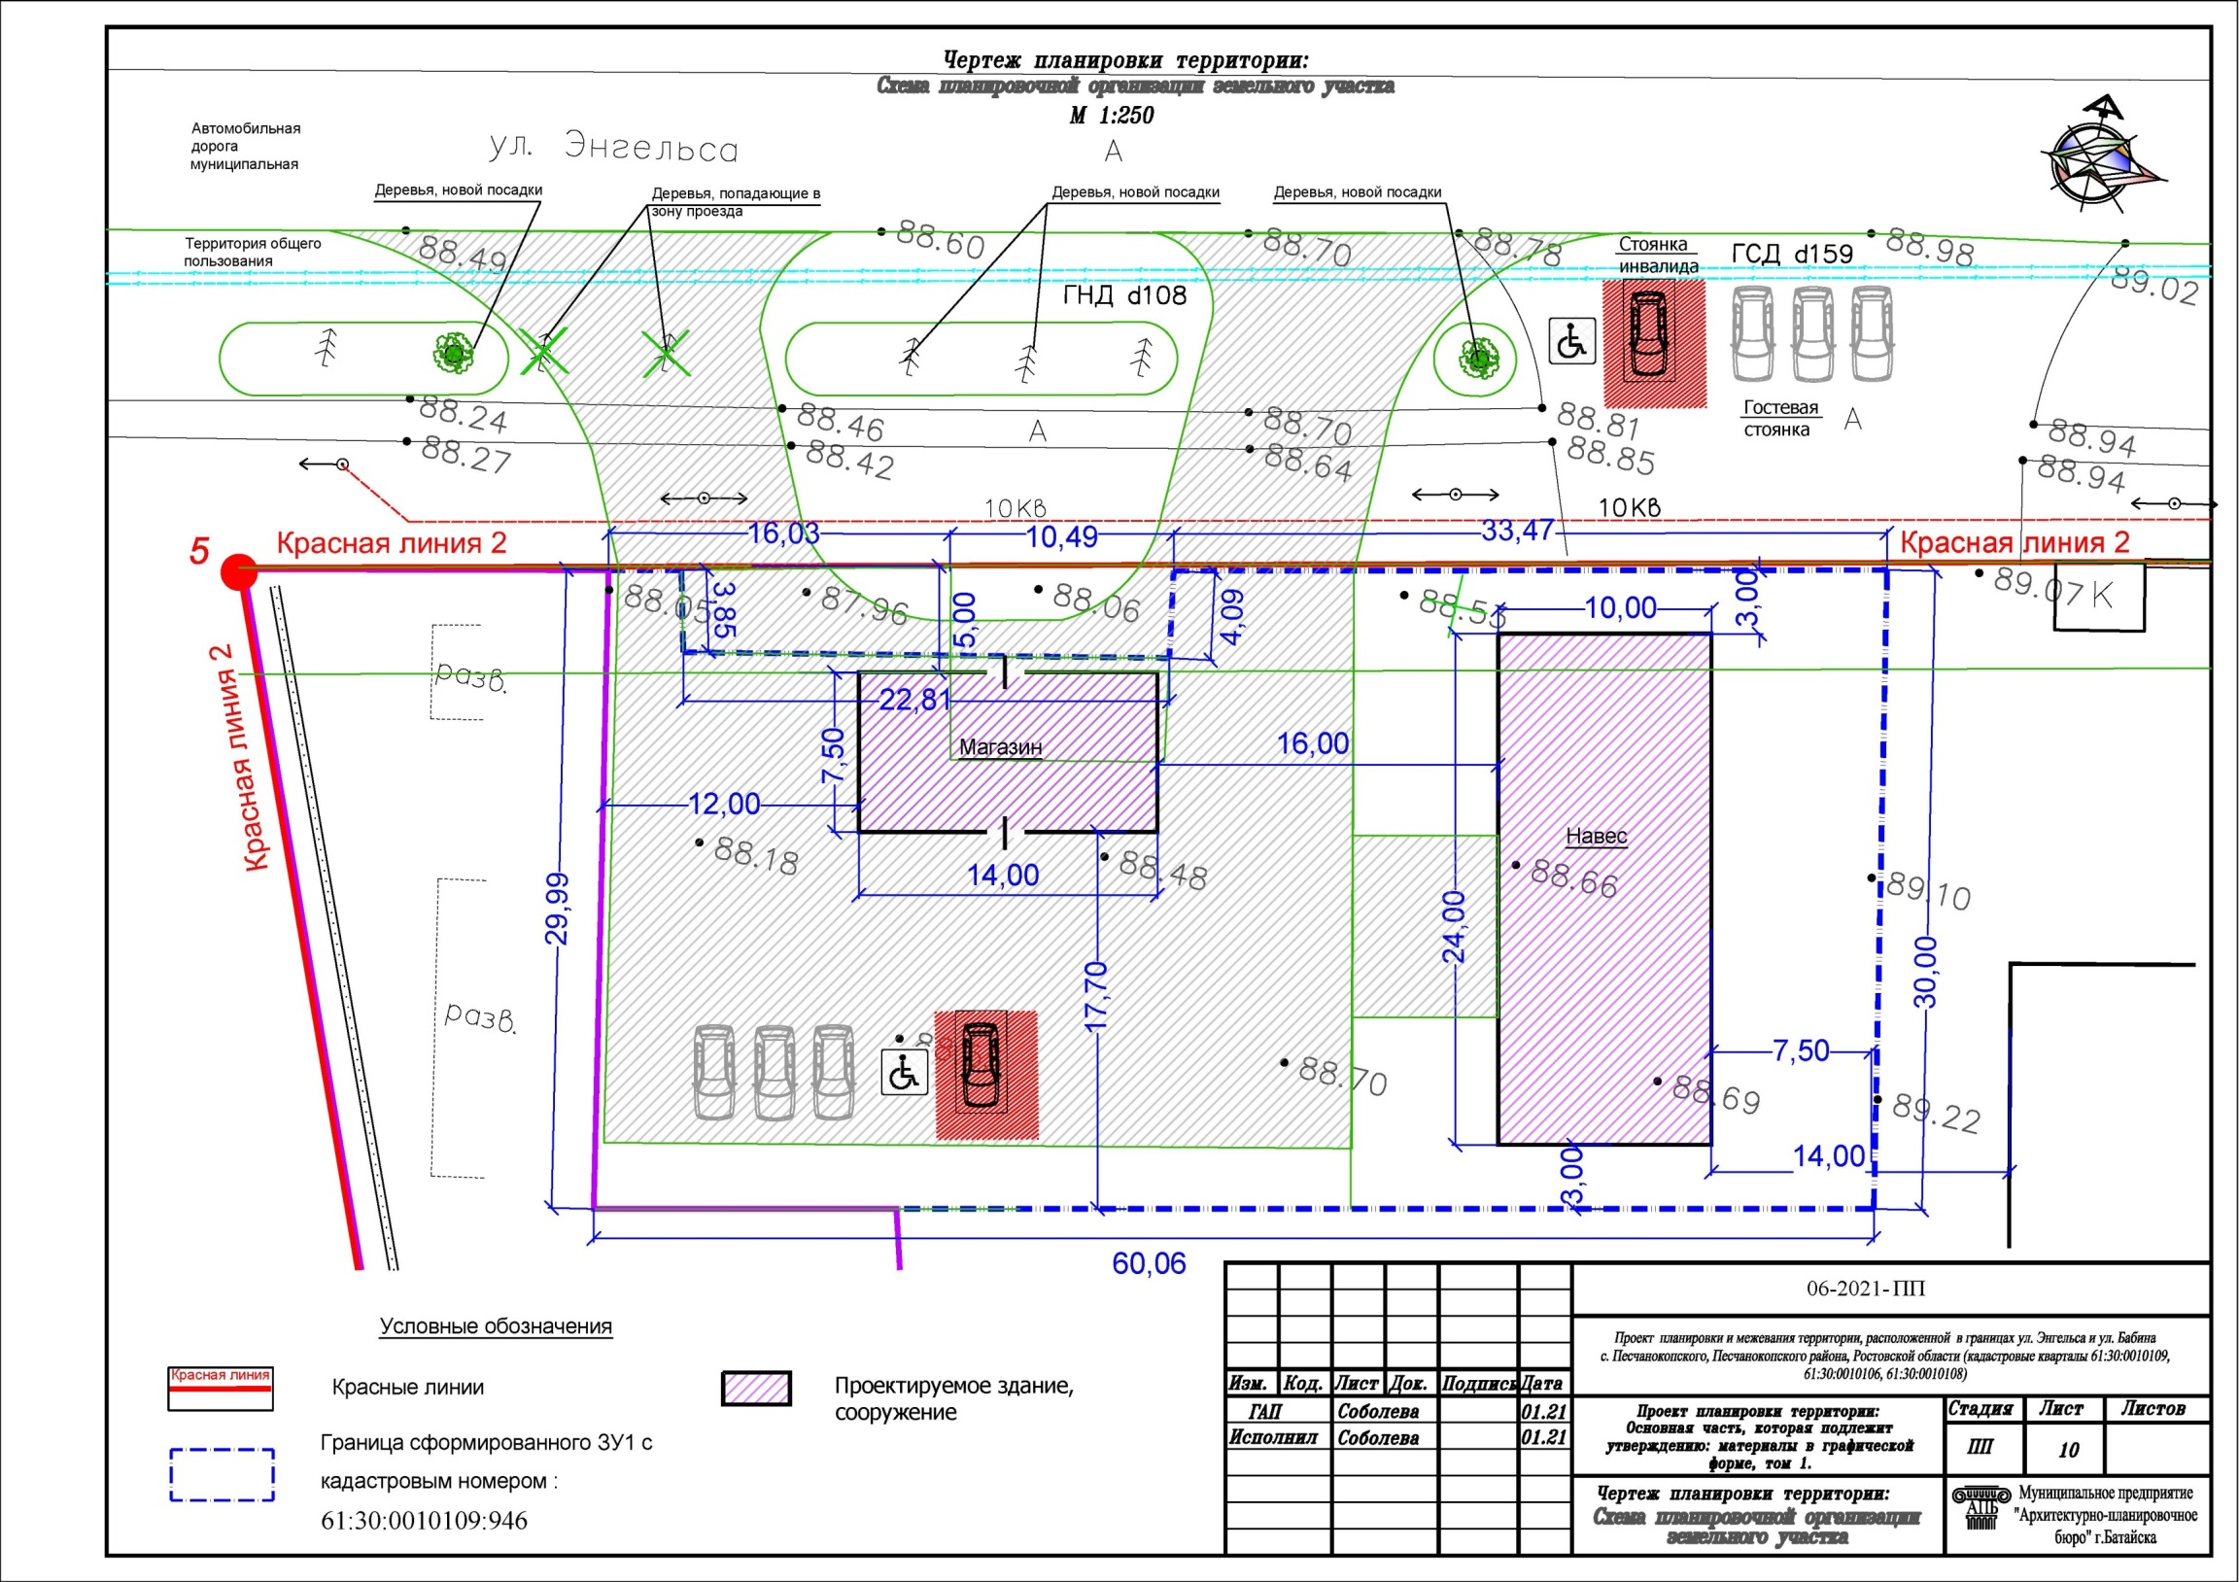
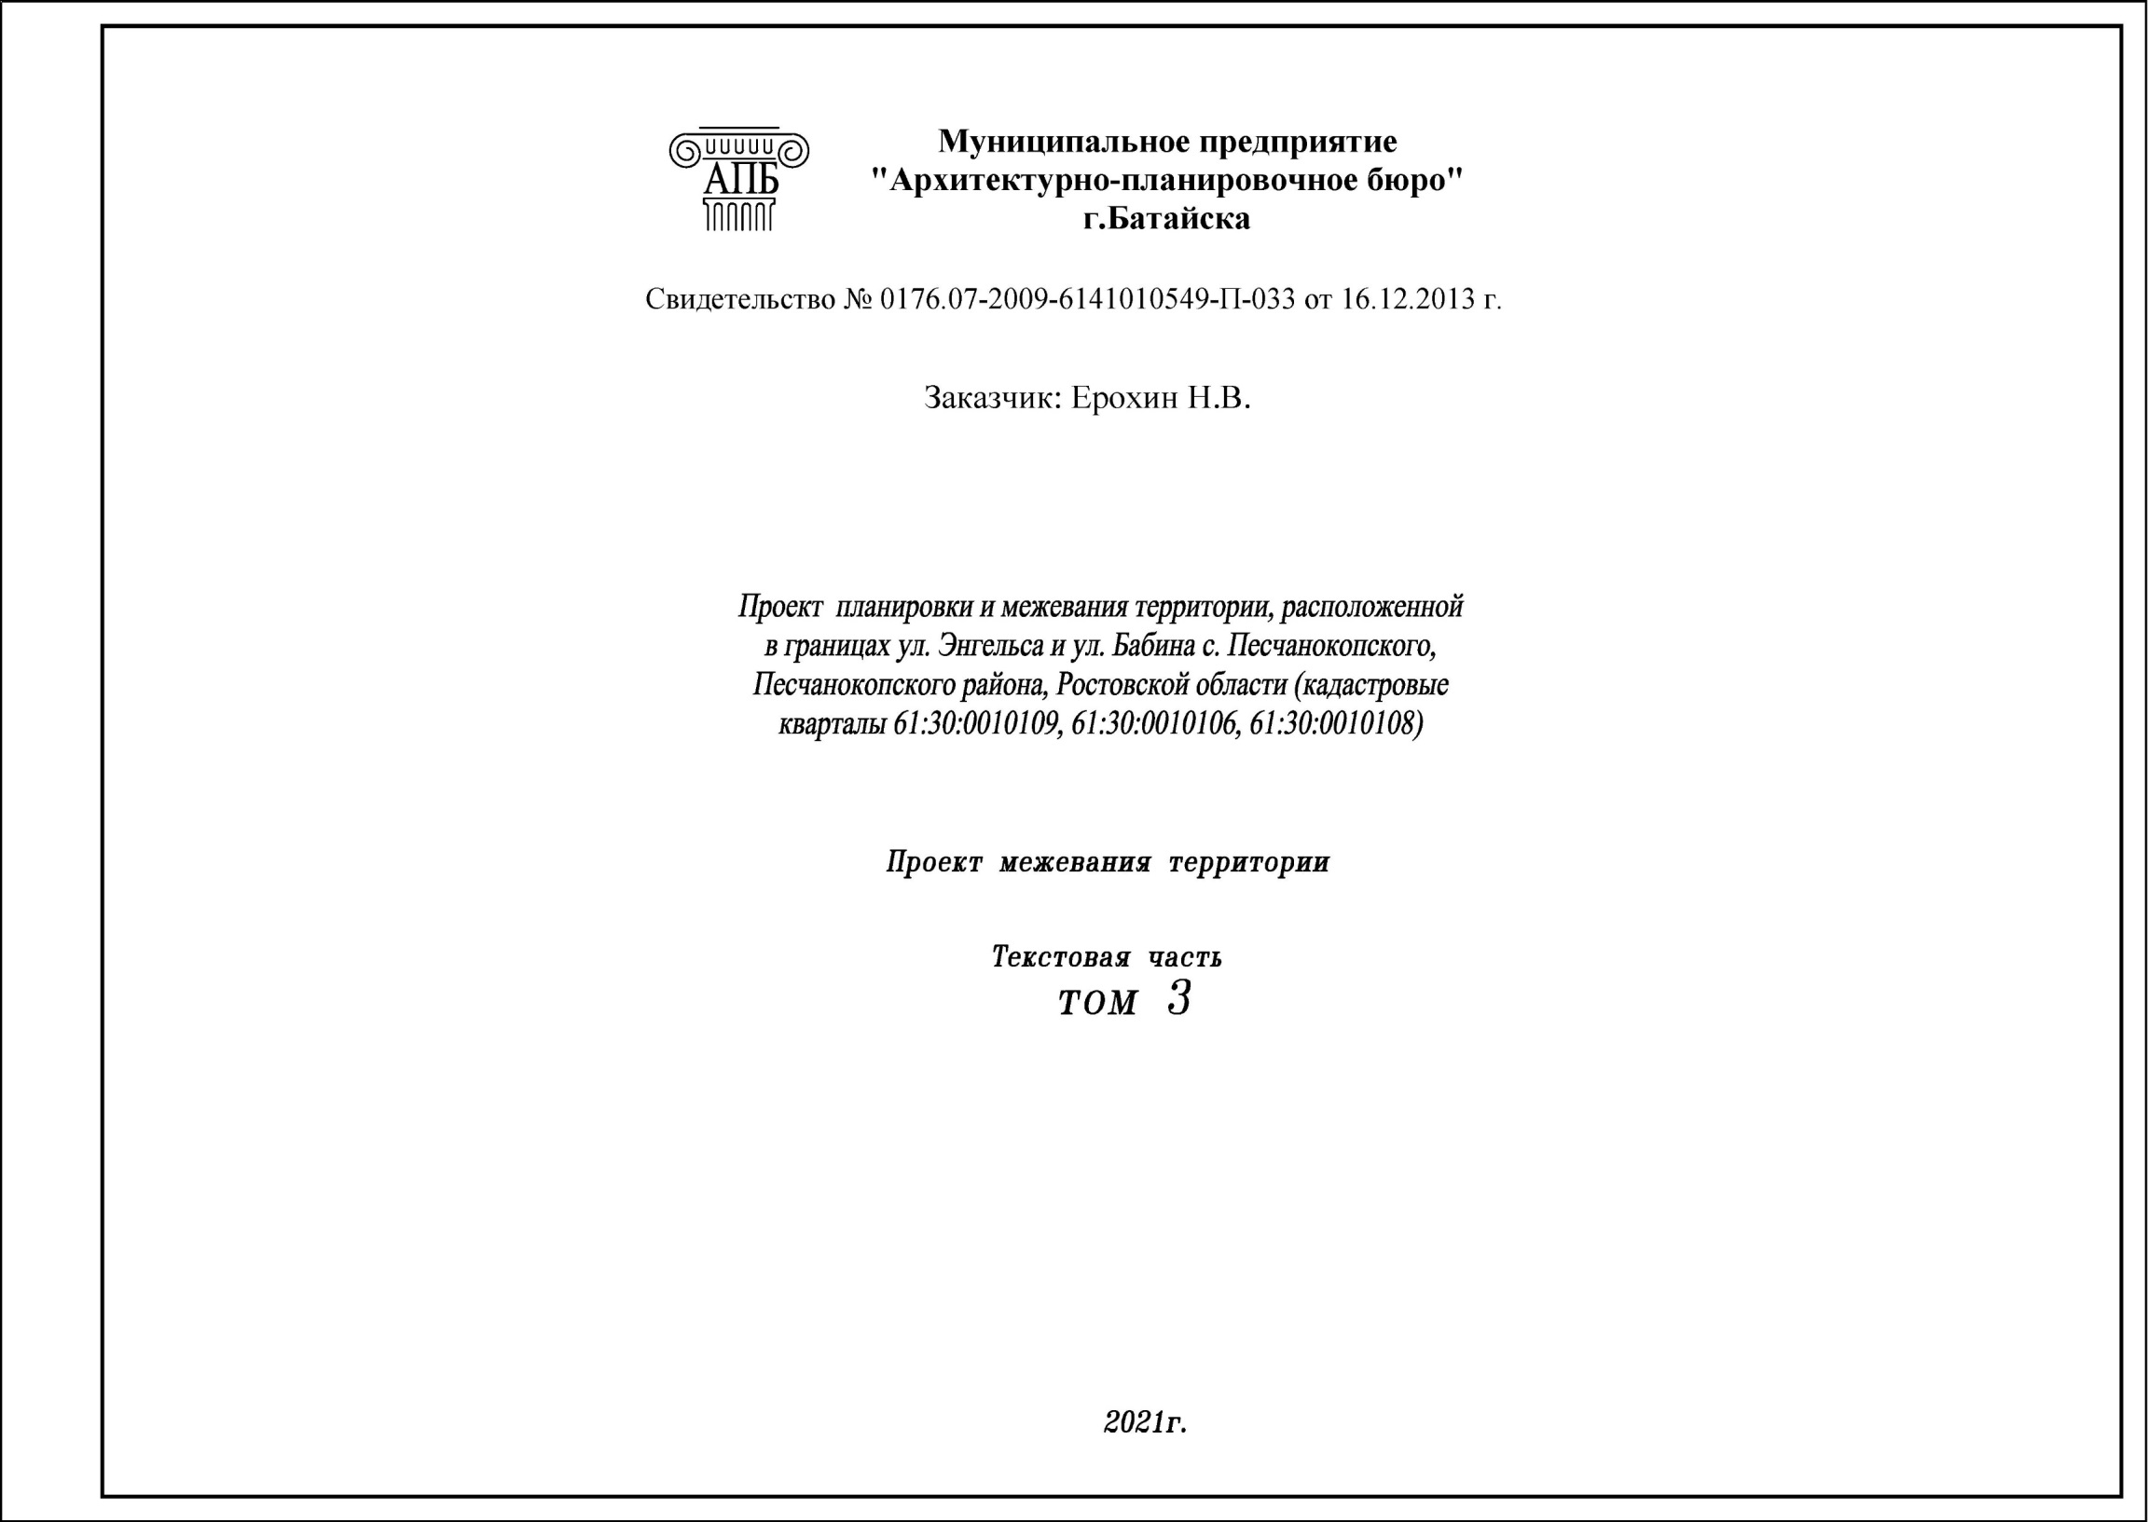
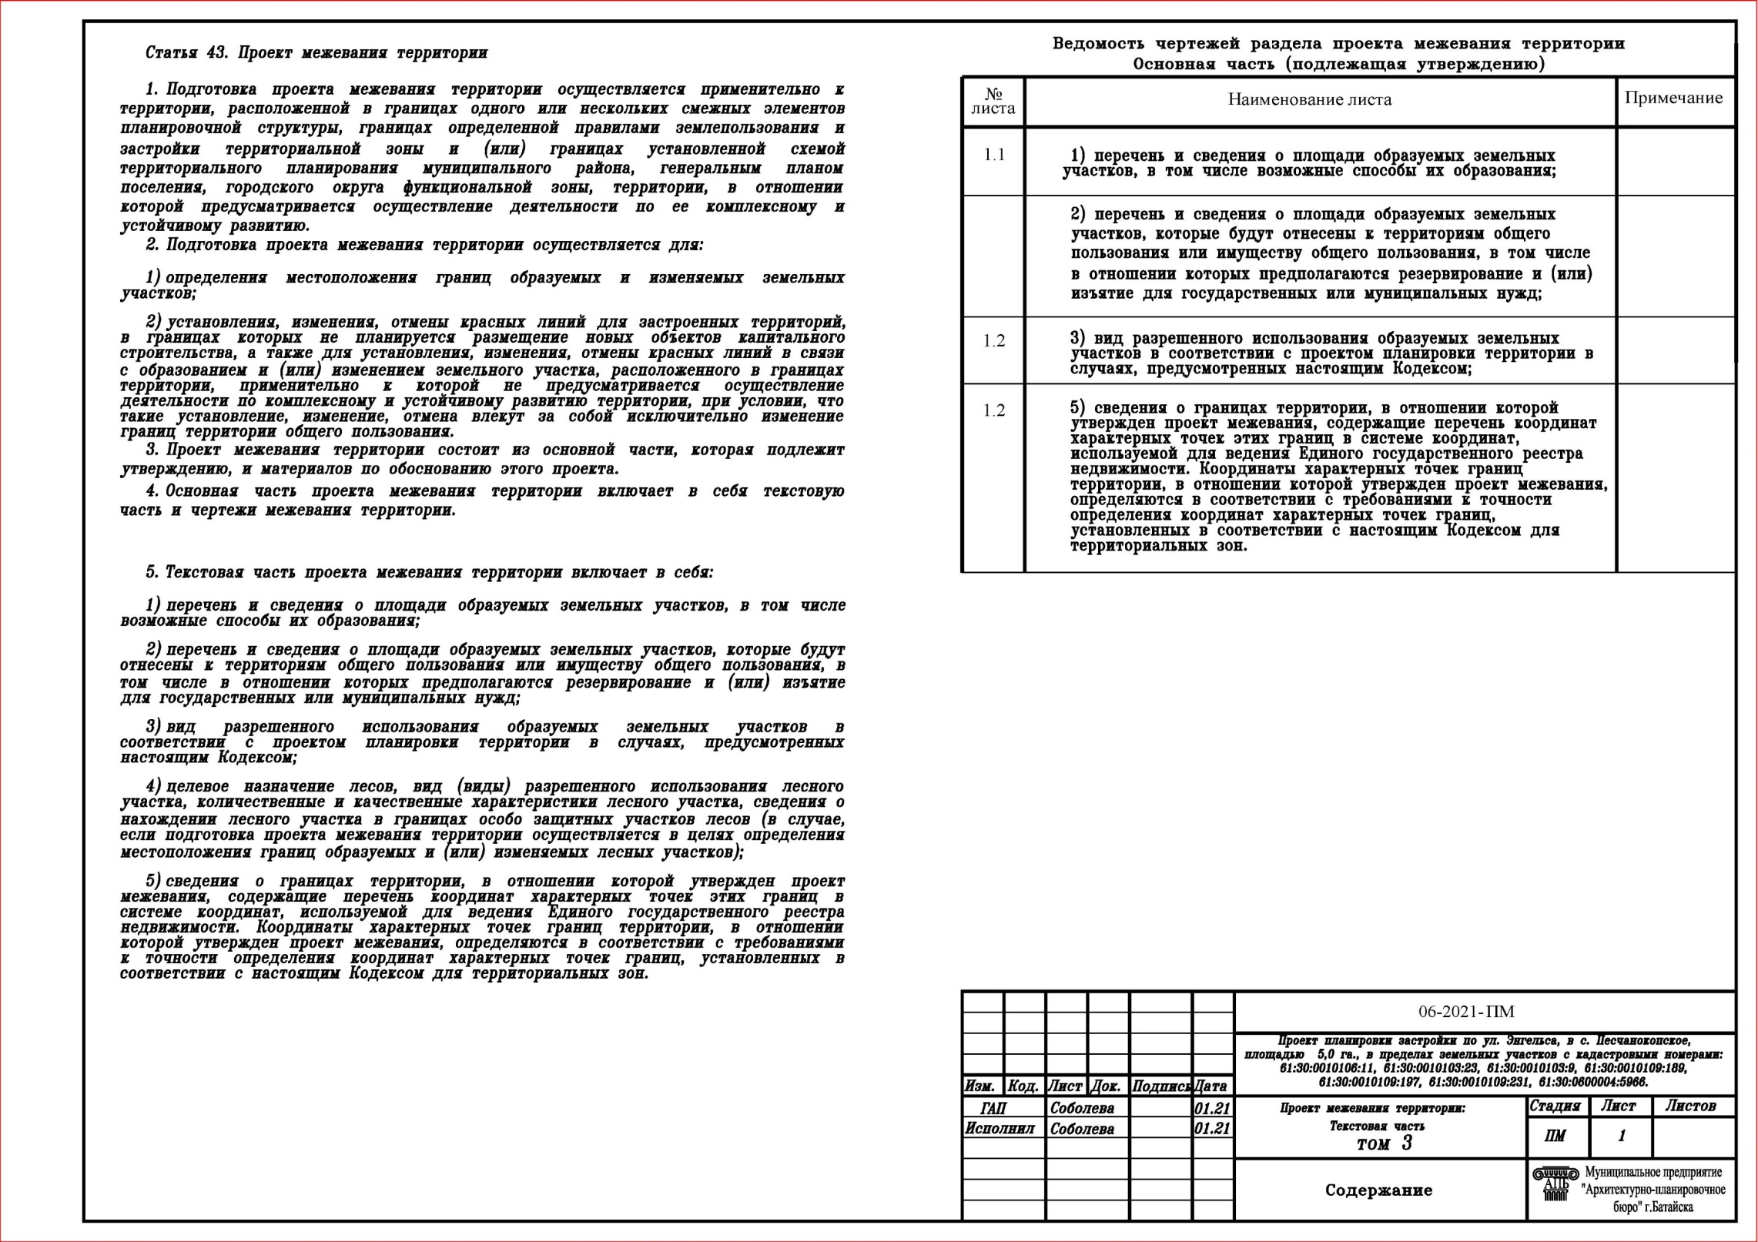
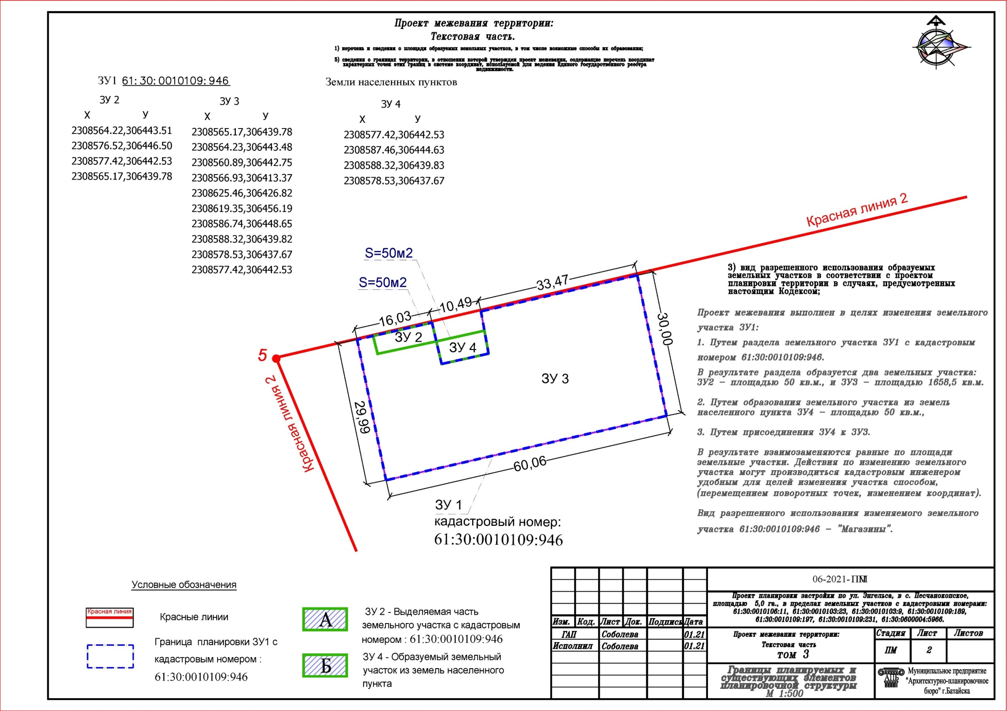
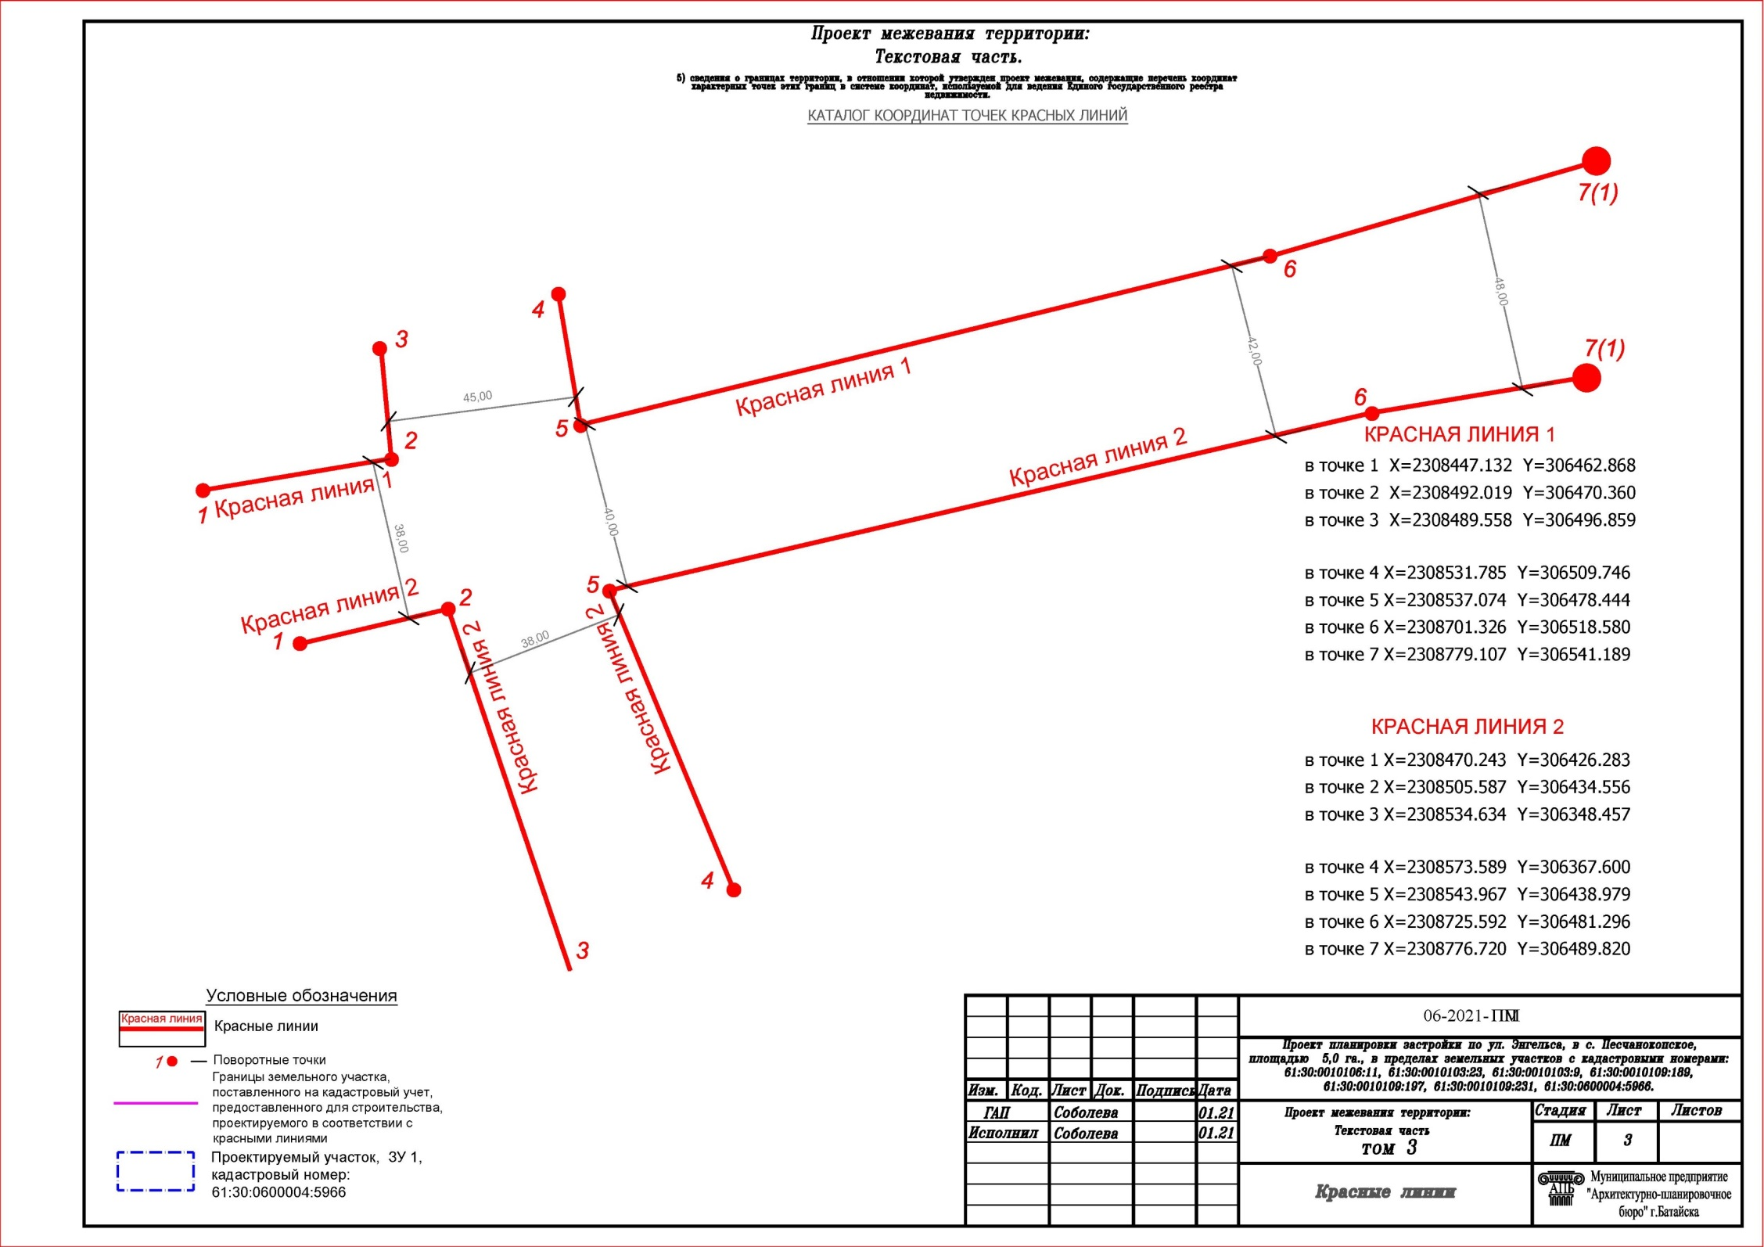
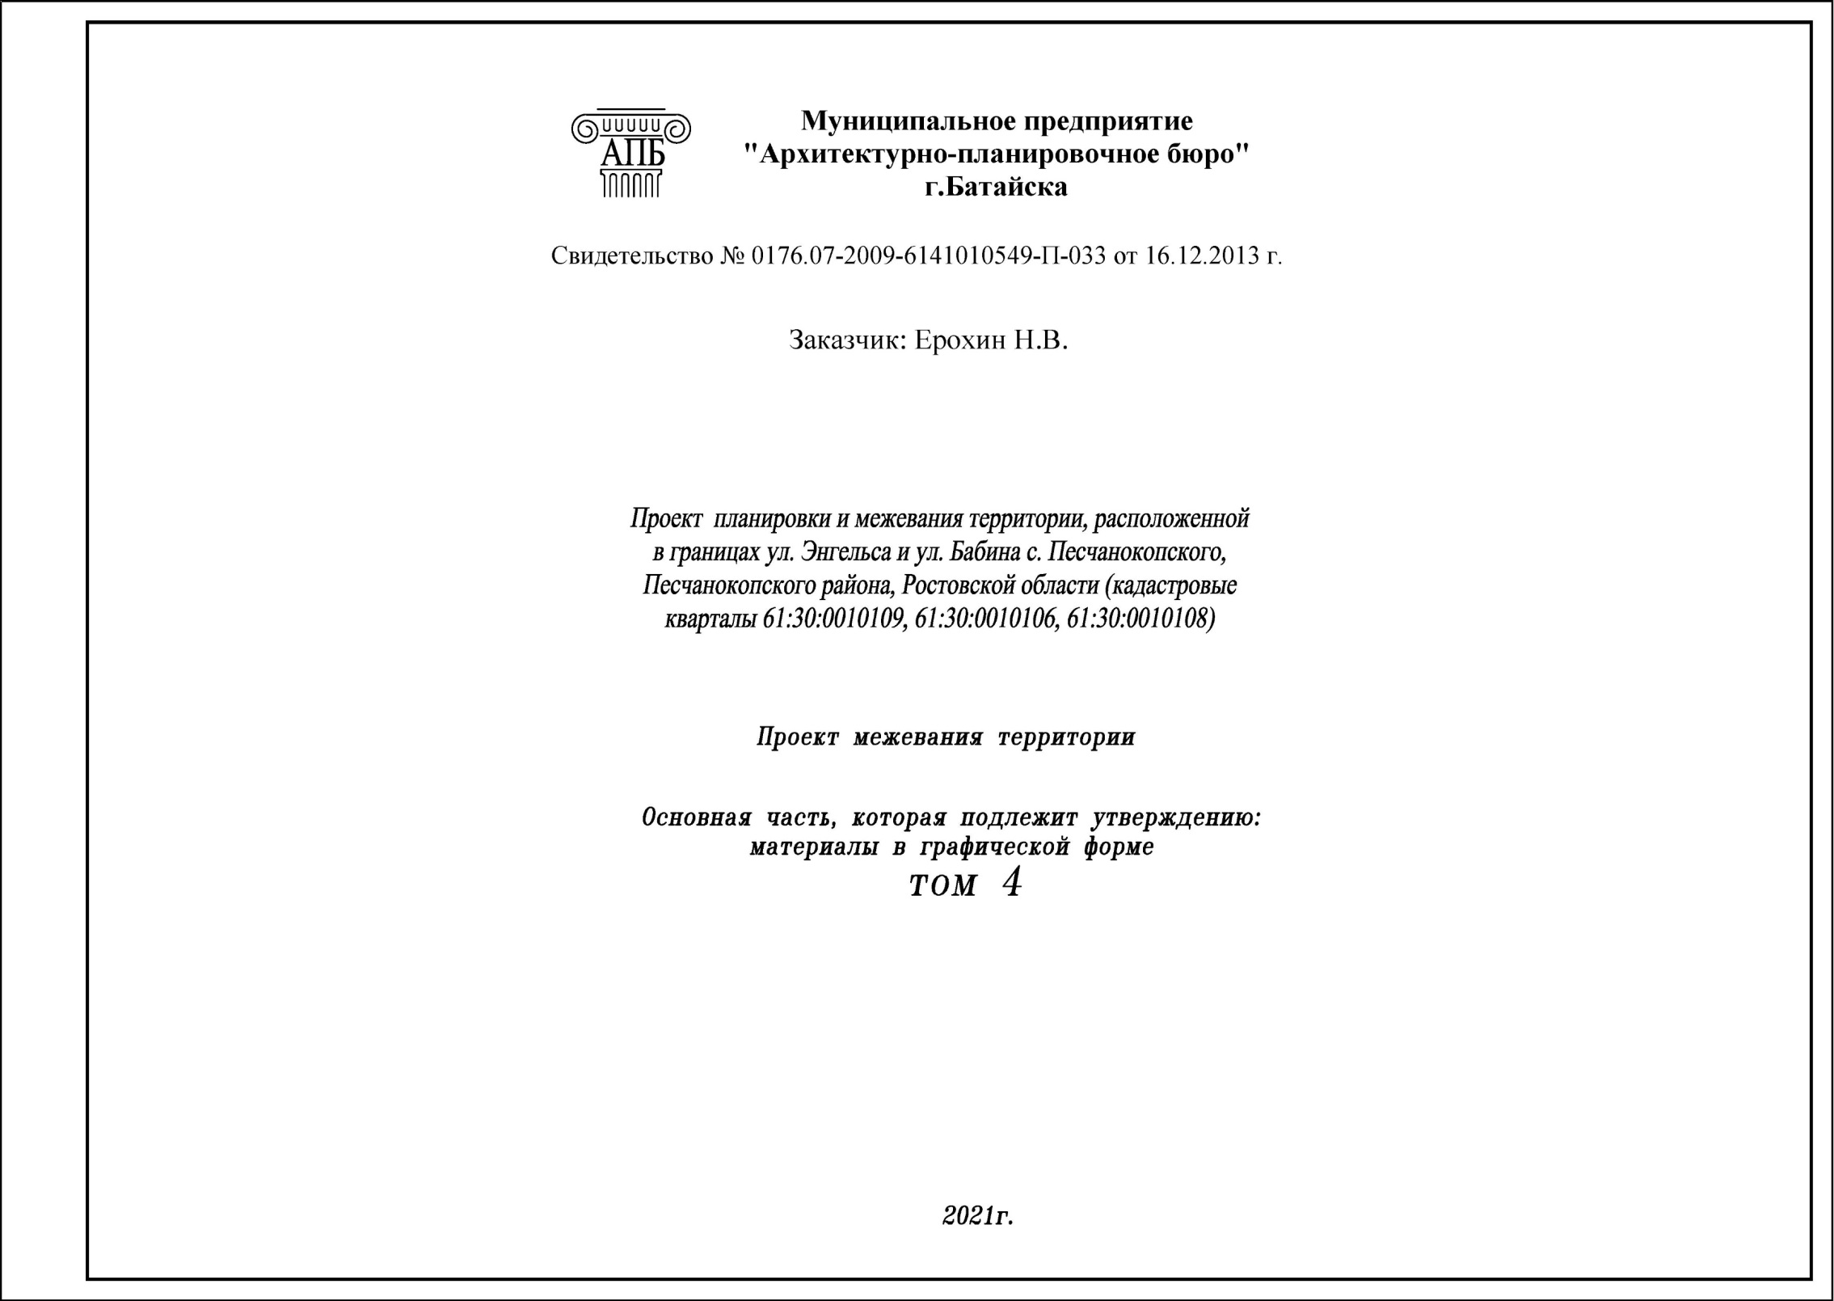
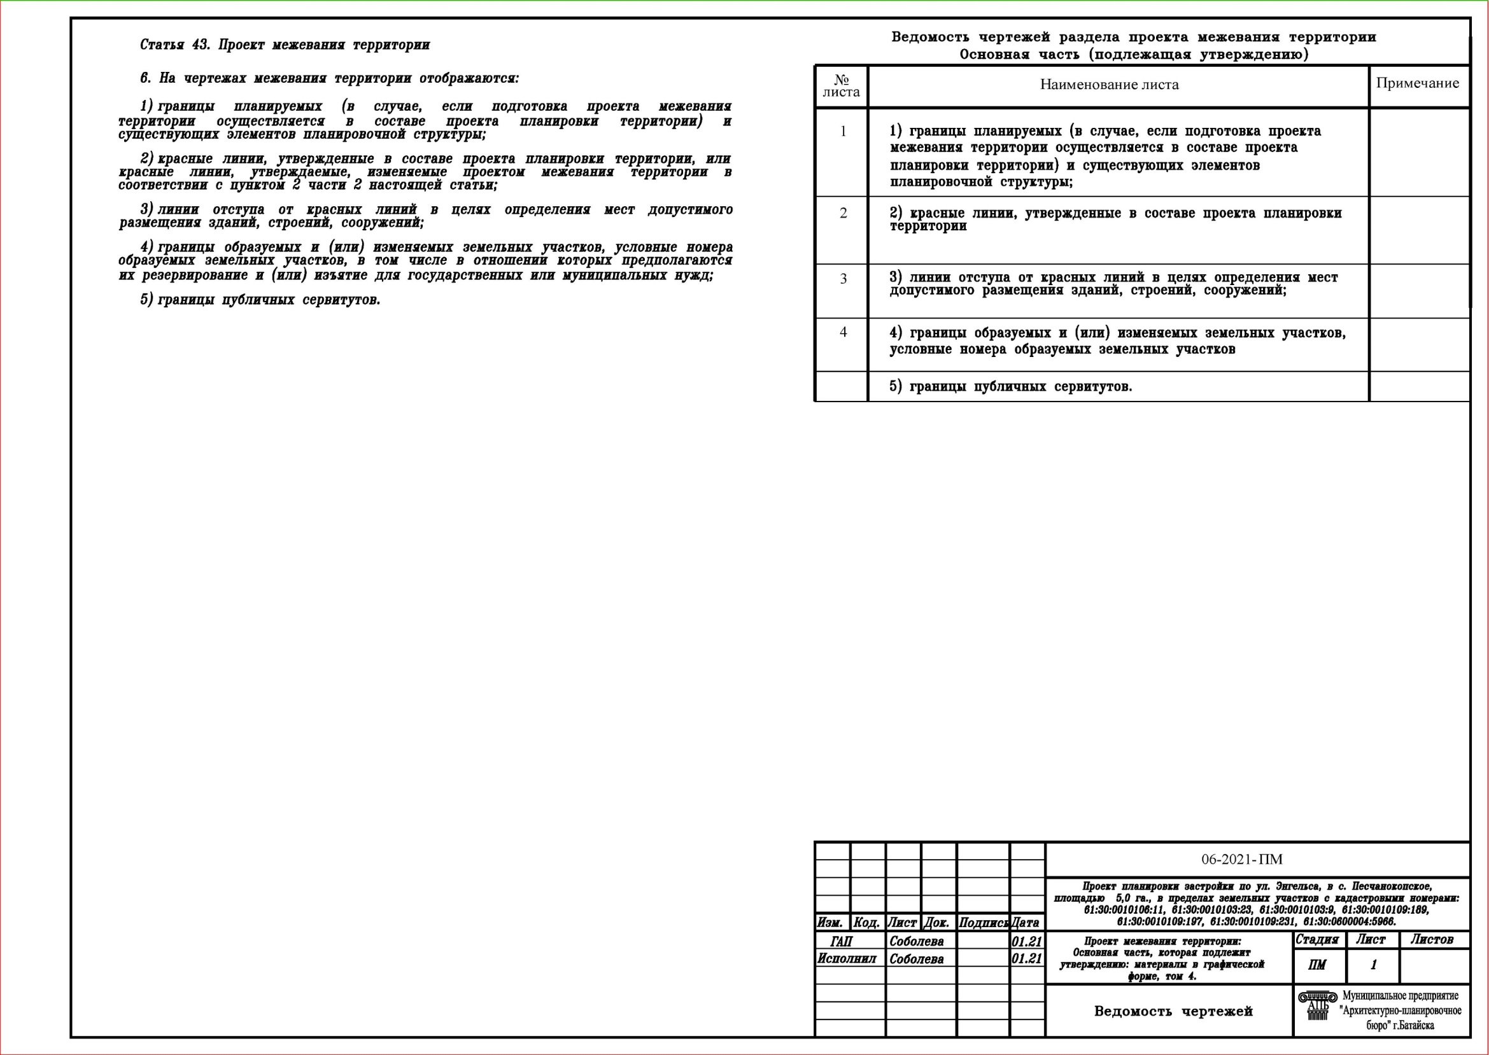
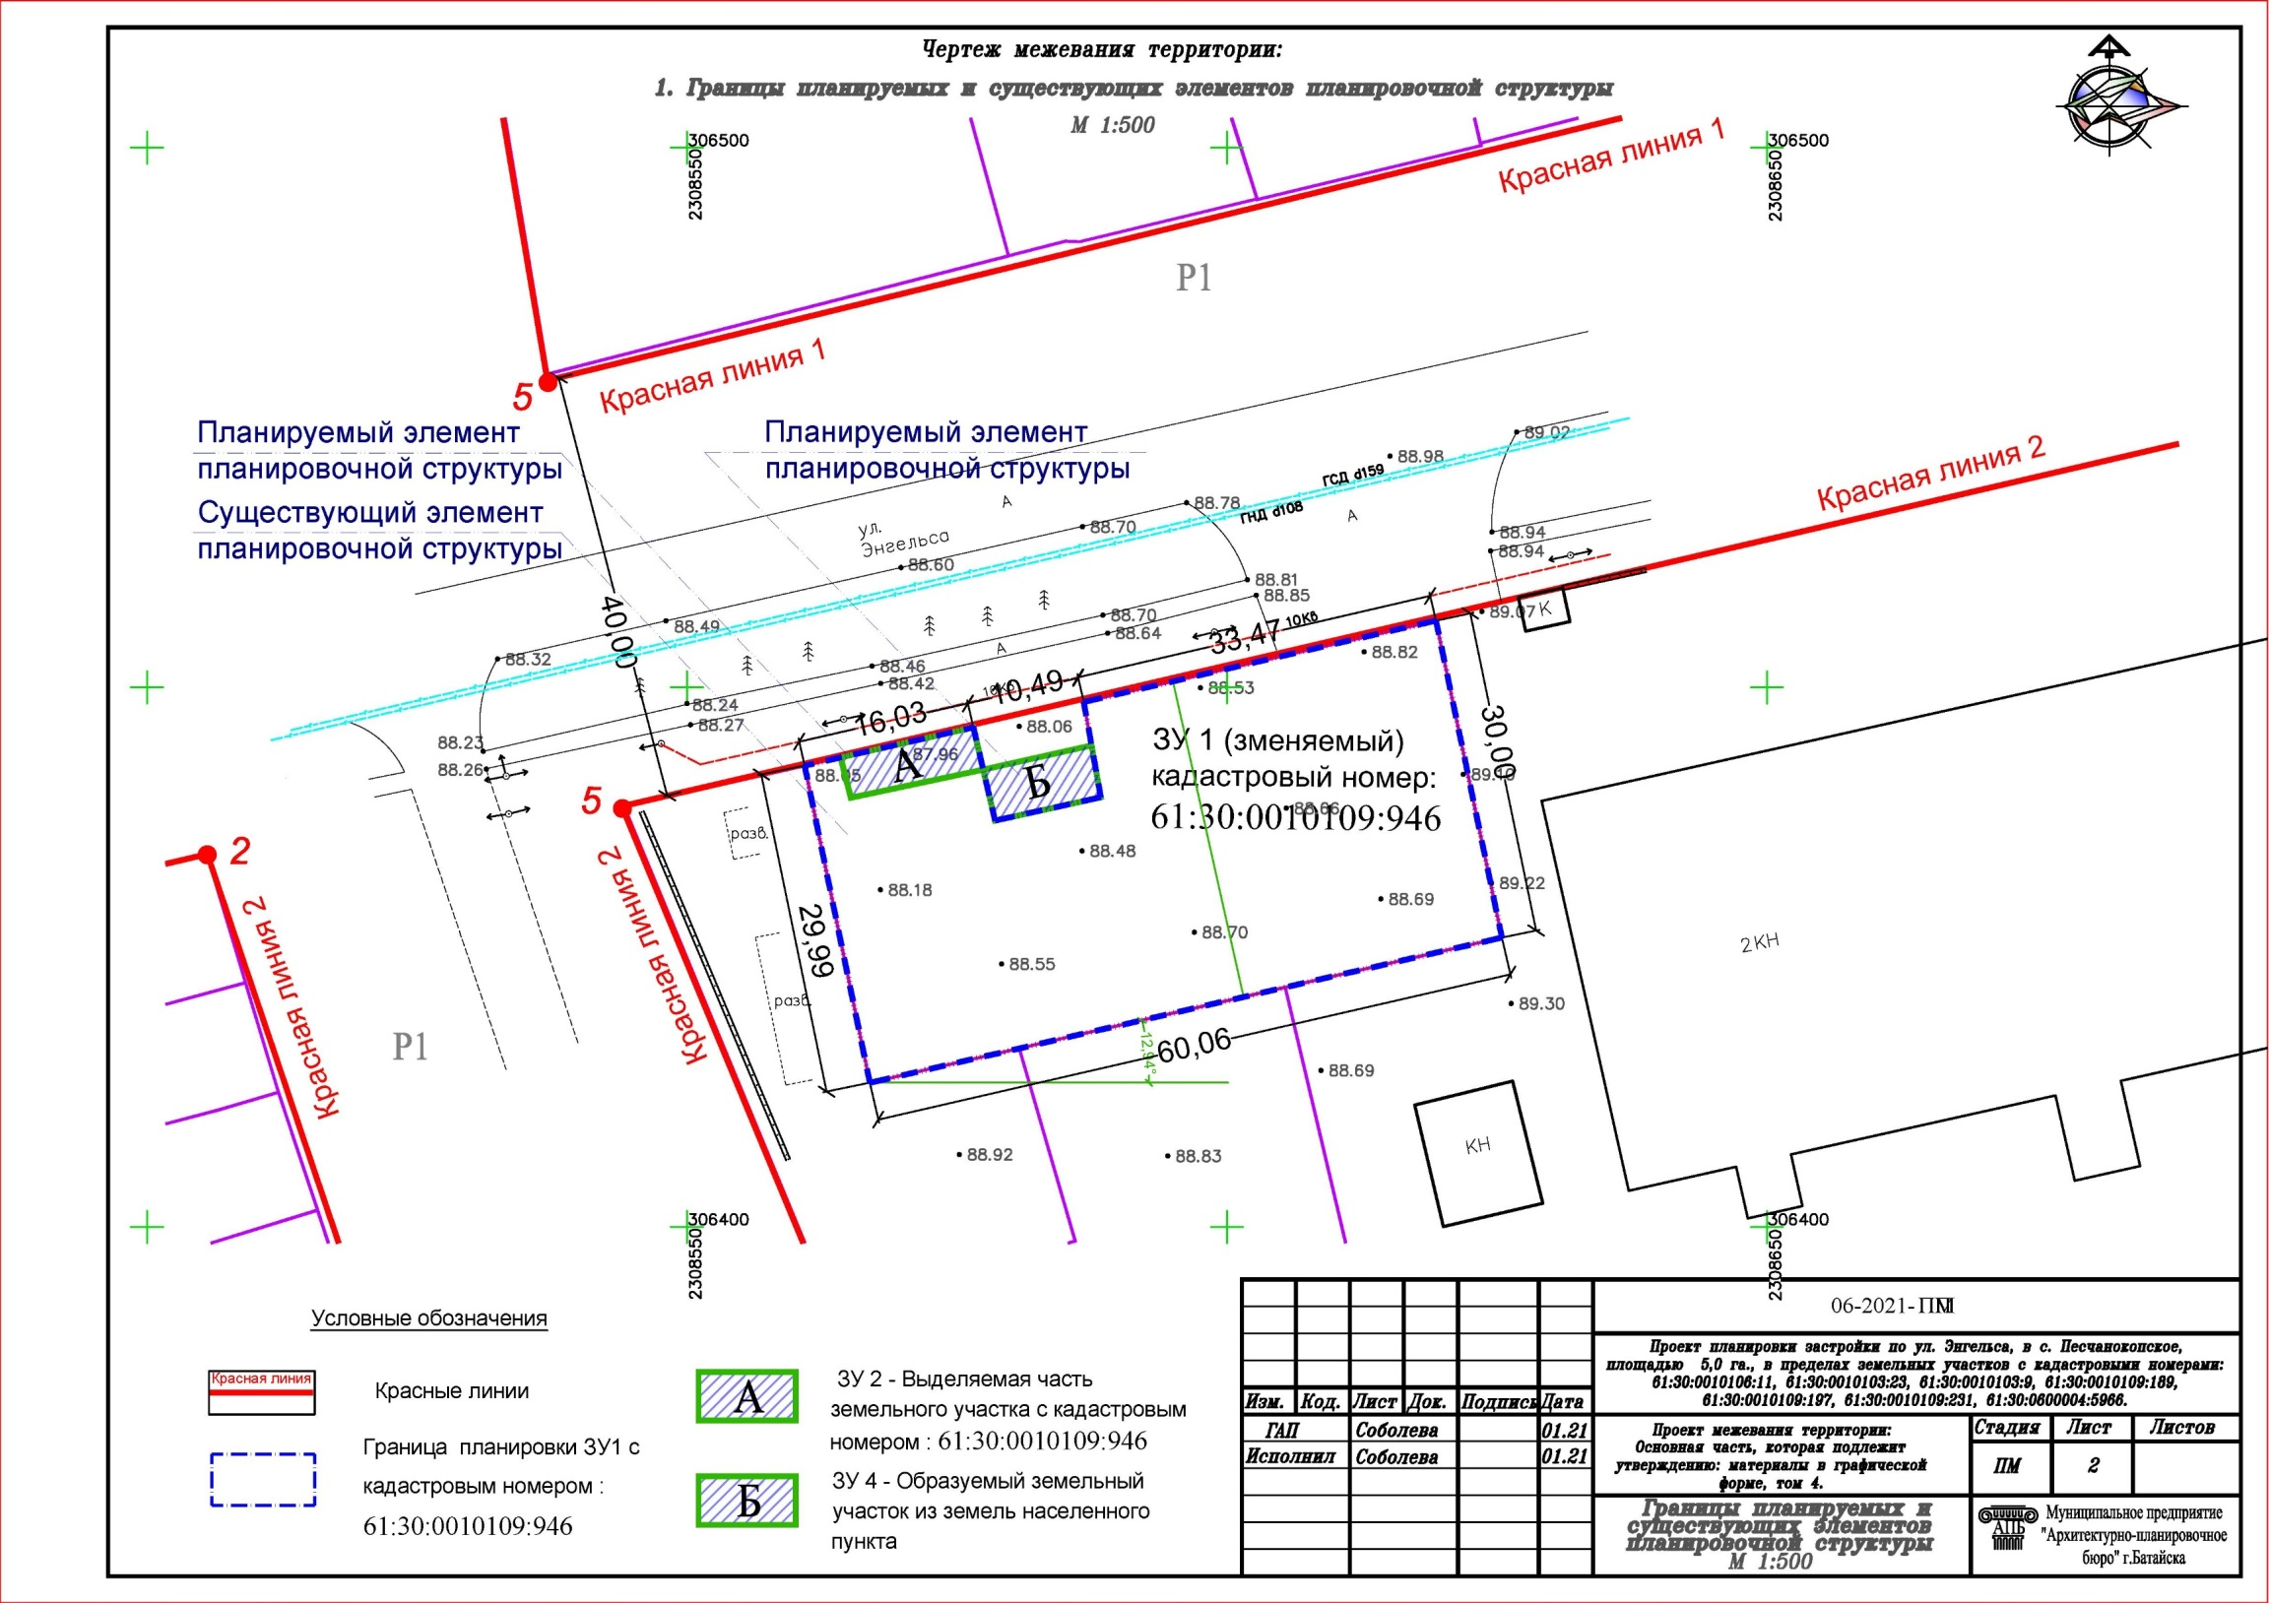
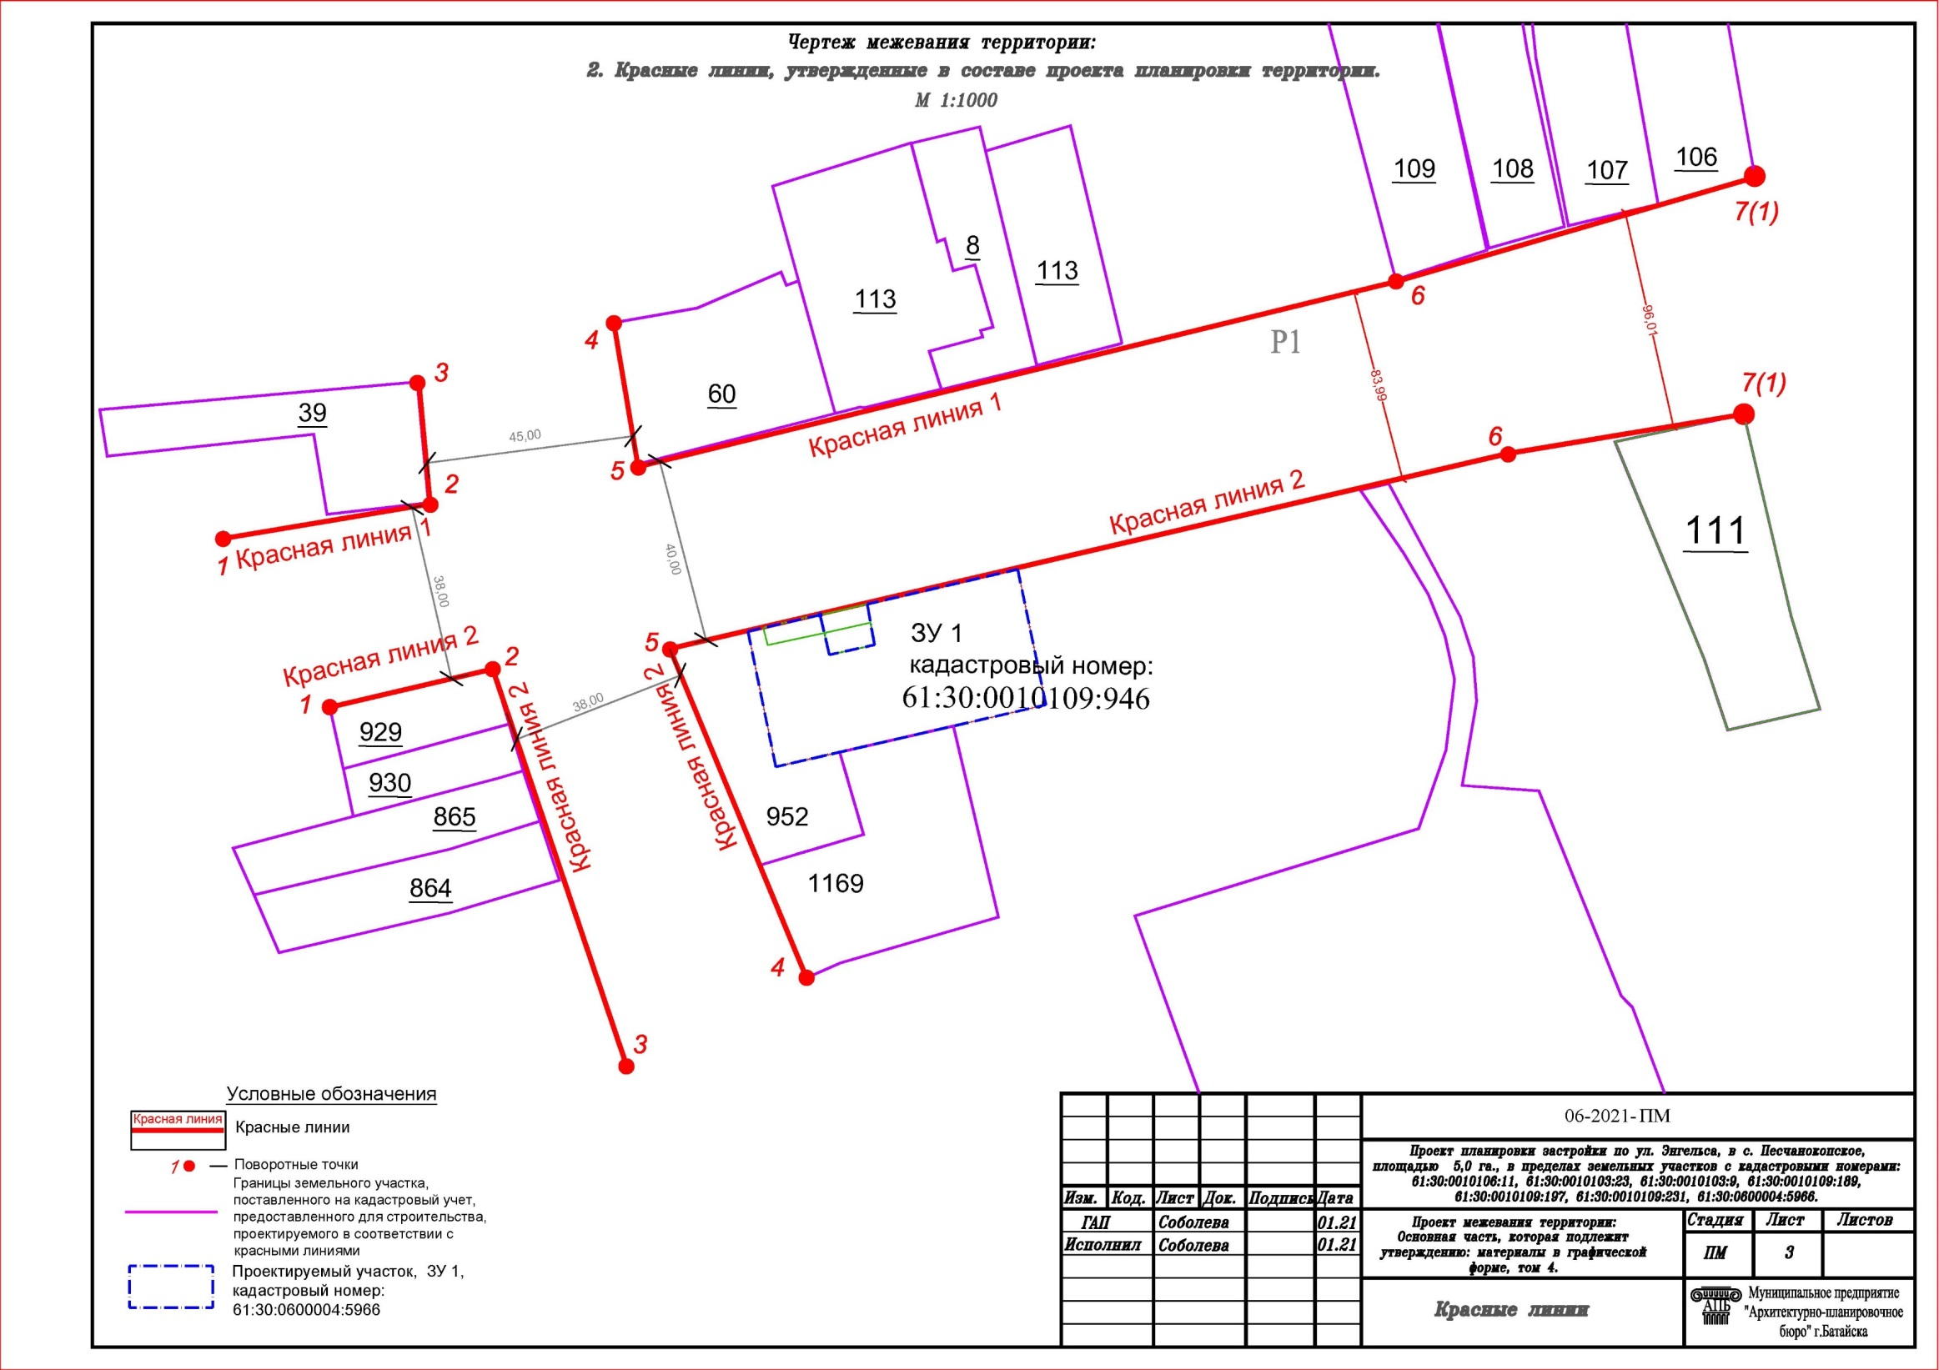
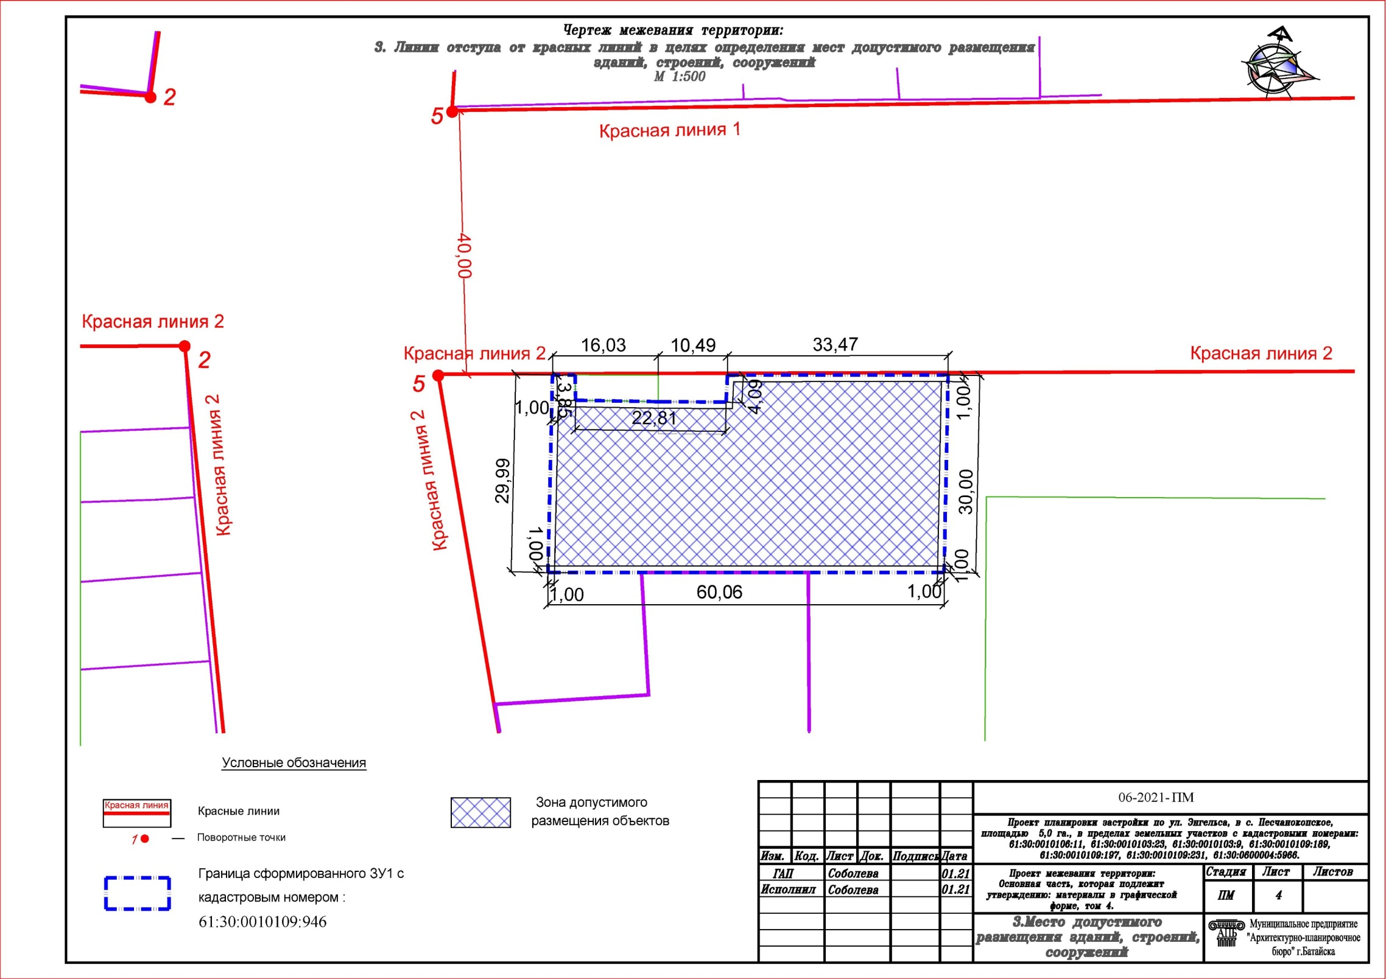
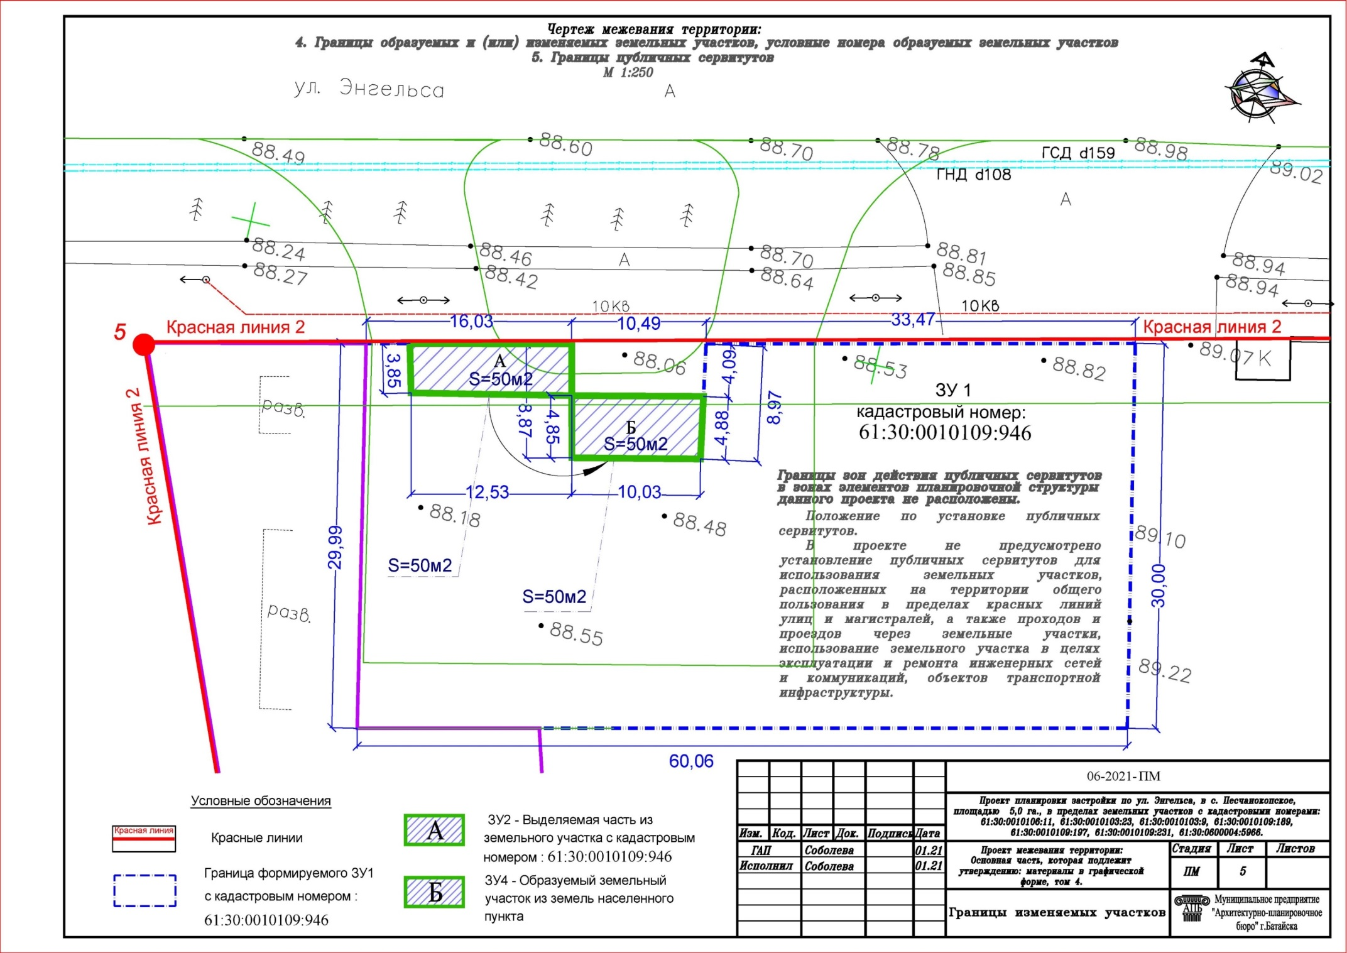

Управляющий делами
Администрации района О.В. Купина

